Муниципальное общеобразовательное учреждение
средняя общеобразовательная школа № 19

ПУБЛИЧНЫЙ ДОКЛАД ДИРЕКТОРА
ШКОЛЫ ЗА 2011-2012 УЧЕБНЫЙ ГОД
г. Комсомольск-на-Амуре
2012

Содержание
1 | Общая характеристика общеобразовательного учреждения |  | 1-2
2 | Кадровое обеспечение образовательного процесса |  | 2- 9
3 | Деятельность школы, направленная на получение бесплатного основного и среднего общего образования. |  | 10-13
4 | Результаты образовательной деятельности, включающие в себя результаты внешней оценки (качество обученности, характеристика учебного плана общеобразовательного учреждения. Режим обучения обобщенные учебные результаты обучающихся и выпускников последнего года, в том числе по материалам единого государственного экзамена, внешней аттестации выпускников основной школы в рамках регионального и/или аттестационного тестирования, обобщенные данные о состоянии здоровья школьников, организация питания, меры по охране и укреплению здоровья достижения на олимпиадах, в конкурсах, спортивных соревнованиях, мероприятиях в сфере искусства, технического творчества и др.). |  | 13-70
5 | Качество условий образовательного процесса. Укрепление МБТ. Обеспечение безопасности. |  | 70-71
6 | Основные сохраняющиеся проблемы общеобразовательного учреждения (в том числе, нерешенные в отчетном году) | 72
7 | Основные направления ближайшего (на год, следующий за отчетным) развития общеобразовательного учреждения | 73

Целью настоящего доклада является информирование общественности, прежде всего родительской, об образовательной деятельности школы, об основных результатах и проблемах её функционирования и развития.
Миссию нашего образовательного учреждения учителя школы видят в том, чтобы помочь каждому ребёнку удовлетворить свои образовательные запросы, создать условия для широких возможностей самореализации личности в культурно-образовательной и общественно-нравственной деятельности, что обеспечит успешную социализацию школьников в современном обществе.

1. Общая характеристика общеобразовательного учреждения
Муниципальное общеобразовательное учреждение средняя общеобра-зовательная школа № 19 Ленинского округа города Комсомольска-на-Амуре
введена в эксплуатацию в 1966 году. Учредитель МОУ СОШ № 19 - муници-
палитет города Комсомольска-на-Амуре. Школа является юридическим лицом и действует в соответствии с Законом Российской федерации «Об образовании», гражданским кодексом РФ, законами Хабаровского края, актами органов местного самоуправления и локальными нормативными документами.
Школа осуществляет свою деятельность в соответствии с Уставом общеобразовательного учреждения (утвержден 12.09.2011 года). Получена лицензия министерства образования и науки Хабаровского края от 14 августа 2008 года (регистрационный № 177 серия А № 242930) на право ведения образовательной деятельности (сроком на 5 лет). Образовательное учреждение работает на самостоятельном балансе, имеет расчетный счет в банковских и иных кредитных учреждениях.
Название (по Уставу): Муниципальное общеобразовательное учреждение средняя общеобразовательная школа № 19.
Юридический адрес:
681007, Хабаровский край, г.Комсомольск-на-Амуре, ул.Ленинградская, 79.
Фактический адрес:
681007, Хабаровский край, г.Комсомольск-на-Амуре, ул.Ленинградская, 79.
Телефон - (4217) 22-84-58.
Адрес сайта в Интернете: http://kms school 19. ucoz.ru
Адрес электронной почты: Kna_s19@edu.27.ru

Система работы, Программа развития МОУ СОШ №19 позволяет реализовать на практике важнейшее положение Концепции модернизации российского образования и приоритет национального проекта «Образование» -обеспечение доступности качественного образования, т.е. предоставление наибольшему числу потребителей качественного обучения и воспитания.

Кадровое обеспечение образовательного процесса.

В начале 2011-2012 учебного года образовательный процесс в школе осуществляли 32 педагога, в том числе 1 специалист, привлечённый по совместительству. В течение учебного года принята на работу Шумилова М.В. (учитель музыки). Т.о., на конец учебного года образовательный процесс в школе осуществляли 33 педагога, в том числе 1 специалист, привлечённый по совместительству.

Из них по стажу:
до 5 лет – 7 человек;
5 – 10 лет – 2 человек;
10 – 20 лет – 6 человек;
свыше 20 лет – 18 человек

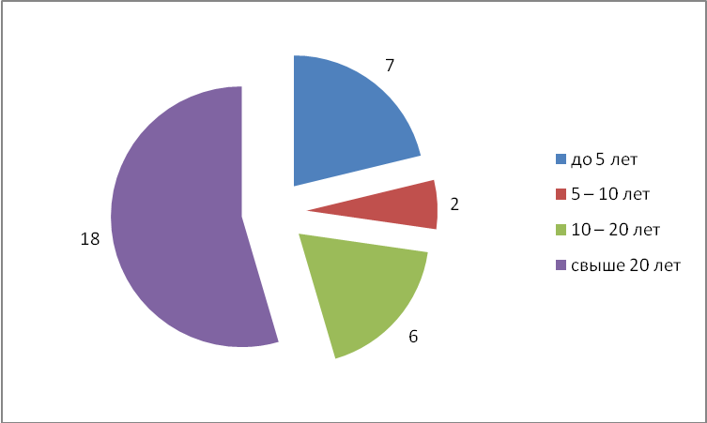

по возрасту:
20 – 30 лет – 8 человек;
31 – 40 лет- 3 человека;
41 – 50 лет – 12 человек;
51 – 60 лет – 10 человек;
свыше 60 лет – нет;
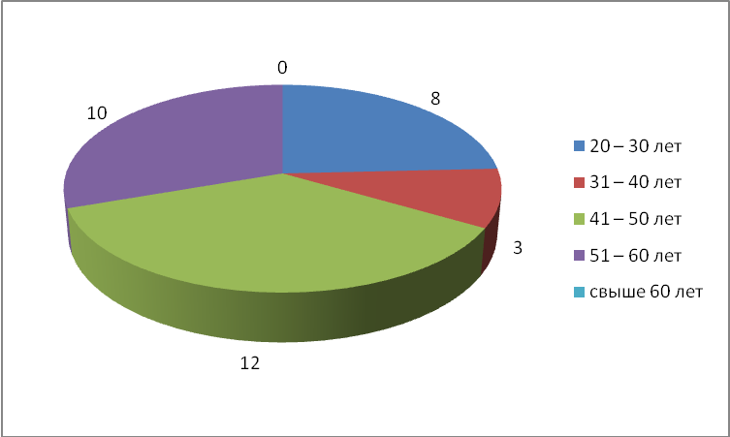
по образованию:
высшее – 30;
среднее специальное – 3;
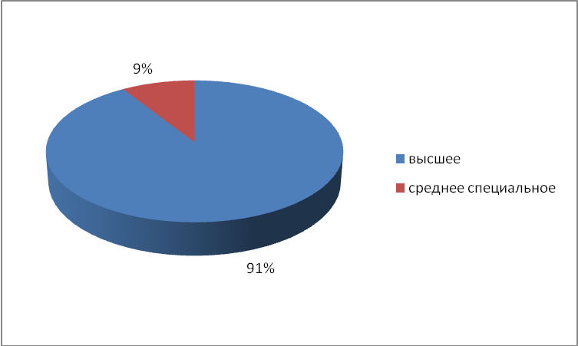

Уровень квалификации педагогического коллектива следующий: 1 педагог (3%) имеет высшую квалификационную категорию, 3 педагога (9%) – первую квалификационную категорию, 19 педагогов (57,5%) – вторую квалификационную категорию или подтвердили соответствие занимаемой должности. Не имеют квалификационной категории 10 человек (30%), из которых являются молодыми специалистами – 5, не подлежат аттестации (согласно Временному порядку аттестации педагогических кадров) – 5 чел.

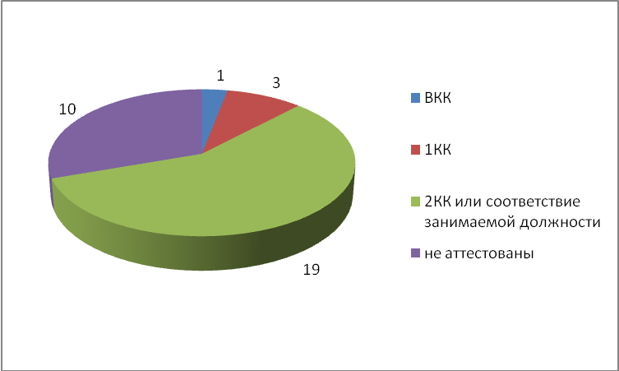

Администрация школы по разряду и квалификационной категории: 1 квалификационная категория – 3 человека.

В школе работает победитель Премии Президента в рамках Приоритетного Национального проекта «Образование»:
ФИО педагога, стаж работы | Предмет (или занимаемая должность) | В каком году получила награду
Белякова Любовь Павловна,  35 лет | Учитель ИЗО и черчения | 2006

Педагоги школы имеют следующие награды и звания:

Возрастной состав педагогических кадров на 01.06.2012 год:
Предметы, виды деятельности (ОБЖ, психолог, соц.педагог, логопед, ДОП, библиотекарь, вожатая) | От 20 до 29 лет | От 30 до 39 лет | От 40 до 49 лет | От 50 до 55 лет | От 56 до 60 лет | Старше 60 лет
Начальная школа | - | 1 | 3 | 1 | 3 | -
Русский язык и литература | 1 | 1 | 2 | - | - | -
Математика | 1 | - | - | - | 2 | -
Английский язык | - | - | 3 | - | - | -
Физика | - | - | - | 1 | - | -
Химия | - | - | 1 | - | - | -
География / Биология | - | - | - | 1 | - | -
Информатика | 1 | - | - | - | - | -
Физическая культура | 1 | - | 1 | - | - | -
Технология /ОБЖ | - | - | 1 | 1 | - | -
История / обществознание/ ОРКСЭ | 1 | - | - | - | 1 | -
Музыка | 1 | - | - | - | - | -
ИЗО и черчение | - | - | - | - | 1 | -
ПДО | - | - | 1 | - | - | -
Вожатая | - | 1 | - | - | - | -
Библиотекари | - | - | - | - | - | -
Логопед | - | - | - | - | - | -
психолог | - | - | - | - | - | -
Социальный педагог | - | - | - | - | - | -
Воспитатель | - | 1 | - | - | - | -
ИТОГО | 6 | 4 | 12 | 4 | 7 | -

Обеспеченность кадрами МОУ СОШ №19 на 01.06.2012 года:
Предметы учебного плана | Количество педагогов/из них администрации | Совместители вне школы | Средняя нагрузка на 2012-13 уч. год (на 1-го педагога/ на администратора)- прогноз
Начальная школа | 8|2 | 0 | 26/9
Русский язык и литература | 4/1 | 0 | 27/9
Математика | 3/0 | 0 | 26
Информатика | 1/0 | 0 | 9
Физика | 1/0 | 0 | 25
Химия | 1\0 | 0 | 18,5
биология /география | 1/0 | 0 | 23
История, обществознание/ ОРКСЭ | 2/0 | 0 | 24
Английский язык | 3/0 | 0 | 20
ИЗО/черчение/МХК | 1/0 | 0 | 30
Физическая культура | 2/0 | 0 | 24
Технология | 1/0 | 0 | 19
Преподаватель ОБЖ | 1/0 | 1 | 7
Ритмика/ПДО | 1/0 | 0 | 10/1ст.
Музыка | 1/0 | 0 | 18
Вожатая | 1/0 | 0 | 1 ст.
Воспитатель | 1/0 | 0 | 0,3 ст.
Психолог | -
Социальный педагог | -
Библиотекарь | -
Логопед | -

Сохранение числа молодых педагогов в ОУ (стаж работы до 3-х лет):
Всего молодых педагогов в школе на 01.06.2011 года (стаж работы 3 года) | Из них прибыли на работу в 2011-2012учебном году | Выбыло молодых педагогов за 3 года (с 01.01.2009 по 31.05.2012 года)
5 | 2 | 0

Вакансии (кол-во часов) на 2012-13 учебный год, которые не закрыты – нет.

Информация об аттестации педагогов за 2011-12 учебный год
Предметы, администрация | Высшая КК | 1 КК | Прошли на подтверждение соответствия занимаемой должности
Начальные классы | - | - | 3
физика | - | - | 1
Физическая культура | - | 1 | -
технология | - | - | 1

Одним из критериев оценки эффективности кадровой политики в МОУ СОШ №19 по итогам 2011-12 учебного года является повышение квалификации педагогов через прохождение курсовой подготовки.
В 2011-2012 учебном году 23 педагога школы имеют действующую курсовую подготовку по предметам.
План прохождения курсовой переподготовки на 2011-12 учебный год и его выполнение представлены в таблице:
Предметы | Предметная курсовая подготовка
Предметы | Планировали | Прошло
Начальная школа | 5 | 5
ПДО | 1 | 1
Английский язык | 1 | 1
ИЗО и черчение | 1 | 1
Русский язык и литература | 3 | 1 (2 - в ноябре 2012г)
Математика | 1 | - (в октябре 2012г)
География | 1 | - (не было курсов ПК)
Физическая культура | 1 | - (в сентябре 2012г)
Технология | 2 | 1
ОРКСЭ | 1 | 1
Информация о тематике и сроках прохождения курсовой подготовки представлена в таблице:
№ п/п | ФИО педагога | Название курса | Дата прохождения
1 | Третьякова Т.В. | Системные изменения в начальной школе: от цели до нового результата образования | Март- май 2012г
2 | Жарикова Т.Ю. | Проектирование образовательного процесса начальной школы в условиях введения ФГОС общего образования | Декабрь 2011г
3 | Смирнова Т. Н. | Проектирование образовательного процесса начальной школы в условиях введения ФГОС общего образования | Ноябрь-декабрь 2011г
4 | Дёмина Т.Ю. | Системные изменения в начальной школе: от цели до нового результата образования | Март- май 2012г
5 | Янко С. В. | Компетентностно-деятельностный подход к преподаванию русского языка и литературы в условиях перехода на образовательные стандарты второго поколения | Ноябрь 2011г
6 | Белякова Л. П. | Компетентностный подход к содержанию художественного образования в условиях перехода на ФГОС общего образования | Октябрь-ноябрь 2011г
7 | Ткаченко Э. В. | Развитие компетентности учителя ОО «Технология» в условиях новой модели образования | Апрель-май 2012г
8 | Филиппова С.А.
9 | Кирий И.В.

Курсовую подготовку по ИКТ в объёме 40 часов и/или 72 часов имеют 23 педагога.
Не имеют курсовой подготовки 10 педагогов.

15 педагогов школы являются членами городских творческих групп учителей, 2 входят в состав городского методического совета учителей (Зюзина Л.А., Кирий И.В.), 2 – руководят работой городских творческих групп (Кирий И.В., Самографова В.В.).
Рост педагогического мастерства в этом учебном году осуществлялся и через участие педагогического коллектива в творческих конкурсах.
Достижения педагогов по своей профессиональной деятельности по итогам 2011-2012 учебного года:
ФИО педагога (полностью) | Предмет, квалификационная категория | Педагогический стаж | Название  Уровень (округ, город, край, РФ)  Занятое место, поощрение, просто участие
Филиппова Светлана Анатольевна | Английский язык, 2КК | 19 | Интерактивный научно-методический журнал «Сообщество учителей английского языка»  (Tea4er.ru) | международный | Сертификат участника конкурса “Wide wonderful world”
Филиппова Светлана Анатольевна | Английский язык, 2КК | 19 | Самый классный классный | Город | Участие, диплом
Филиппова Светлана Анатольевна | Английский язык, 2КК | 19 | Панорама методических идей | город | Диплом участника
Жарикова Татьяна Юрьевна | Начальные классы | 17 | Самый классный классный | город | Участие, диплом
Жарикова Татьяна Юрьевна | Начальные классы | 17 | Панорама методических идей | город | Диплом участника
Агаркова Оксана Николаевна | химия | 20 | Конкурс методических разработок в рамках городской экологической акции «Помоги зимующей птице»  Конкурс методических разработок «Защитим лес от пожаров» | город  город | 3 место, диплом  не опубликованы
Рыбалкина Наталья Алексеевна | вожатая | 5 | Панорама методических идей | город | Диплом призёра
Филиппова Светлана Анатольевна | Английский язык, 2КК | 19 | Конкурс Sloganeering | всероссийский | Диплом победителя 2 степени
Филиппова Светлана Анатольевна | Английский язык, 2КК | 19 | Конкурс “My teacher is…” | всероссийский | Диплом лауреата в номинации «Эссе»
Филиппова Светлана Анатольевна | Английский язык, 2КК | 19 | Конкурс  Christmas | всероссийский | Диплом победителя 1 степени в номинации «Переводчик»
Филиппова Светлана Анатольевна | Английский язык, 2КК | 19 | Конкурс эссе  “Living rainforest” | международный | Не опубликованы
Филиппова Светлана Анатольевна | Английский язык, 2КК | 19 | Олимпиада  We are the People | международный | Диплом победителя 3 степени
Рыбалкина Наталья Алексеевна | вожатая | 5 | Слёт Детских организаций | город | Диплом победителя в номинации «Ведущая за собой», благодарность
Янко Татьяна Алексеевна | История и обществознание, нет | 2 | Зимняя школа молодых педагогов | край | Сертификат участника Зимней школы для молодых  Педагогов, справка об обучении на краевом семинаре
Янко Татьяна Алексеевна | История и обществознание, нет | 2 | 3 Слёт участников краевого конкурса «Учитель года Хабаровского края»  («Слёт Пеликанов») | край | Сертификат участника

Педагоги школы приняли участие в семинарах, педагогических советах, педагогических чтениях школьного уровня в 2011-2012 учебном году.

Выводы: педагогический процесс в школе осуществляют 33 педагога, из них 1 совместитель. 91% педагогов имеют высшее образование. Педагоги пенсионного возраста составляют 30% от общего количества учителей. В школе работают 5 молодых специалистов – учитель физической культуры (Волкова А.Г.), учитель истории и обществознания (Янко Т.А.), учитель русского языка и литературы (Дмитриева О.Е.), учитель математики (Балышева Д.А.), учитель музыки (Шумилова М.В.). Согласно плану 6 педагогов прошли аттестацию, из них 5 подтвердили соответствие занимаемой должности, 1 – подтвердил 1 квалификационную категорию. 23 педагога школы имеют действующую курсовую подготовку по предметам, по ИКТ. Прошли курсовую подготовку 9 педагогов. 4 педагога пройдут курсовую переподготовку во 2 полугодии 2012 года (сентябрь-ноябрь). Рост педагогического мастерства в этом учебном году осуществлялся через участие педагогов в конкурсах педагогического мастерства, семинарах, заседаниях городских творческих групп, педагогических советов, педагогических чтениях.

Деятельность школы, направленная на получение бесплатного основного и среднего общего образования.

В работе с учащимися школа руководствуется Законом РФ «Об образовании», Типовым положением об общеобразовательном учреждении, Уставом школы, локальными актами, регламентирующими отдельные стороны деятельности учреждения, методическими письмами, рекомендациями и приказами Министерства Хабаровского края, городского и окружного отделов образования, внутренними приказами, в которых определен круг регулируемых вопросов о правах и обязанностях участников образовательного процесса.
Организация учебного процесса регламентируется учебным планом, годовым календарным учебным графиком и расписанием занятий. Расписание учебных занятий составлено с учётом целесообразности организации учебно-воспитательного процесса, создания необходимых условий для обучающихся разных возрастных групп, дневной и недельной динамики работоспособности. При анализе соответствия расписания учебному плану выявлено: расписание учебных занятий включает в себя все образовательные компоненты, представленные в учебном плане школы; включает расписание факультативных и индивидуальных коррекционных занятий, внеурочной деятельности учащихся 1-х классов, зачётных и индивидуальных консультаций групп с вечерней формой обучения.
Учебный план на 2011/2012 учебный год отражает основные цели и задачи, стоящие перед ОУ, – создание условий для саморазвития и самовыражения всех участников образовательного процесса. В план включены все предметы общеобразовательной школы и вариативной части, создающие возможности для развития способностей каждого ребёнка. Обучение строится на принципах дифференциации и индивидуализации. Согласно действующей лицензии в учреждении реализуются общеобразовательные программы начального общего, основного общего, среднего (полного) общего образования.

Таблица № 1
Структура классов МОУ СОШ № 19 в 2011/2012 учебном году
Ступень обучения | Структура классов
Начальное общее образование | 7 классов – 30,4% от общего количества классов  - УМК «Гармония» - 2Б – 14,2% от количества 1-4 классов  -УМК «Школа 2100» – 1А, 2А, 3А, 4А – 57,2%  -УМК «Школа России» - 1Б- 14,2%  - программа КРО – 3Б (14,2%)
Основное общее образование | 11 классов с базовой подготовкой - 47,8% от общего количества классов  5А, 6А, 7А, 8А – классы с углубленным изучением предметов художественно-эстетического цикла (36,4% от количества 5-9 классов)  5Б – спортивный класс (9%)  6Б, 7Б, 8Б, 9А, 9Б – общеобразовательные классы (36,4%)  7В – класс КРО (9%)
Среднее (полное) общее образование | 5 классов (21,7%) от общего количества классов.  10а - универсальный класс с профильным изучением математики (20% от количества 10-12 классов)  10Б, 11Б, 12А, 12Б очно-заочные группы с вечерней формой обучения (80%)
Обучение ведется по следующим формам: очное обучение, очно-заочное вечернее обучение, домашнее обучение.
Школа работает по графику шестидневной рабочей недели с одним выходным днем в одну смену: начало занятий 1 смены 8.15 часов утра, вечерней смены – 17.00. Продолжительность академического часа в 1-х классах – не более 35 минут, во 2-10-х классах – 45 минут, в 9б, 10б, 11б, 12а, 12б вечерних группах – 40 минут. Расписание занятий в 1 смену предусматривает 2 перерыва продолжительностью 20 минут для питания обучающихся.
Учебный год начинается с 1 сентября, продолжительность учебного года в 1-х классах – не менее 33 недель, в последующих классах – не менее 34 недель без учета государственной (итоговой) аттестации.
Учебный план для 1-4 классов ориентирован на 4 - летний нормативный срок освоения государственных образовательных программ начального общего образования. Исходя из действующих 2-х вариантов базисного учебного плана, учебный план МОУ СОШ № 19 на 2011 /2012 учебный год является переходным:
- в 1а,1б классах – согласно ФГОС НОО,
- во 2-8, 10а классах реализует структуру и содержание БУП-2004,
- 9 – 12 классах реализует структуру и содержание БУП-1998 года.
При составлении учебного плана соблюдалась преемственность между ступенями обучения и классами, сбалансированность между предметными циклами, отдельными предметами. Максимальный объём учебной нагрузки обучающихся соответствует максимально допустимому количеству часов. Максимальная учебная нагрузка в неделю в 1-х классах –20 часов, 2-4 – 26 часов, 5 – 32 часа, 6 – 33 часа, 7 – 34 часа, 8- 35 часов, 9 – 36 часов, 10а – 37 часов, 9б, 10б, 12а, 12б – 14 часов, 11б вечернем классе – 23 часа.
Ведущие идеи построения учебного плана школы:
1. Создание условий для достижения учащимися уровней образованности, соответствующих федеральному, региональному и школьному компонентам стандарта образования.
2. Организация предпрофильной подготовки как основы для осознанного выбора профиля.
3. Создание условий для получения профильного образования в ведущих образовательных областях (Математика).
4. Обеспечение преемственности между ступенями и классами.
5. Сохранение здоровья детей.
6. Защита учащихся от некачественного обучения.
7. Создание условий для возможного изменения образовательного маршрута.
Программно- методическое обеспечение позволяет в полном объёме реализовать учебный план. Школьный компонент был распределен на изучение предметов по базисному учебному плану и на факультативные занятия во второй половине дня с целью углубления знаний учащихся.
Рабочие программы по предметам разработаны учителями в соответствии с содержанием учебных программ по изучаемым предметам общеобразовательного цикла, рассмотрены на заседаниях ШМО педагогов, согласованы заместителем директора школы утверждены директором школы. Оценка реализации учебных программ, тематического планирования выявила их соответствие образовательному минимуму по всем предметам, федеральный компонент образовательного стандарта реализуется полностью.
В целях сохранения единого образовательного пространства, обеспечения преемственности преподавание ведется по учебникам, значащимися в федеральном Перечне учебных изданий на 2011/2012 учебный год.
В 2011/2012 учебном году в школе обучалось 433 учащихся (23 класса – комплектов). Их них:
1 –я ступень обучения – 166 учащихся (7 классов – комплектов).
На 1 ступени обучение строится на основе УМК:
-учебно – методический комплекс «Школа России»;
- учебно-методический комплекс «Школа 2100»;
-учебно-методический комплекс « Гармония».
2 –я ступень обучения – 201 учащийся (11 классов – комплектов).
На 2 ступени обучения реализуется программы базового общеобразовательного уровня (5-9 классы), программы элективных курсов в предпрофильном 9а классе.
3 –я ступень обучения – 66 учащихся (1 универсальный класс с профильным изучением математики).
За год количество учащихся уменьшилось на 26 учеников (на ОШ – 459 ученика). Прибыло за год 29 учеников, выбыло 55 учеников.
Средняя наполняемость классов по школе – 18,8 (в 2010/2011 -20,5).

Таблица № 2
Статистика
Параметры статистики | 2008/2009  учебный год | 2009/2010  учебный год | 2010/2011 учебный год | 2011/2012 учебный год
Общее количество обучающихся на конец учебного года /количество классов | 251|10 | 231||9 | 349|17 | 433/23
1 –я ступень | 94 | 102 | 128 | 166
2 –я ступень | 136 | 129 | 147 | 201
3 –я ступень | 21 | 0 | 74 | 66

Количество учащихся МОУ СОШ №19

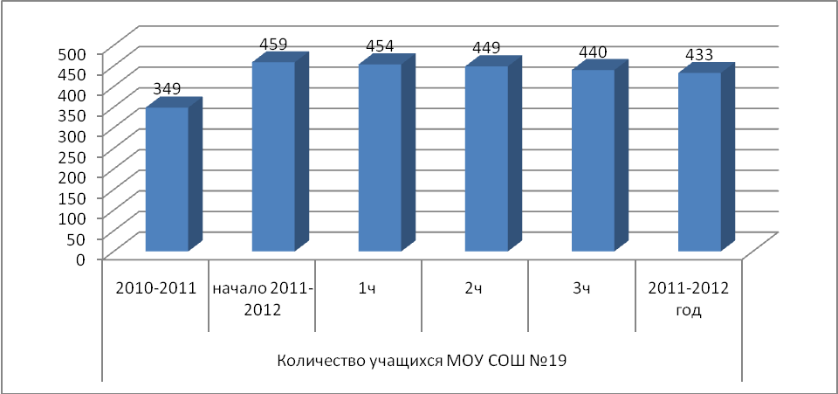
Количество учащихся в школе по параллелям
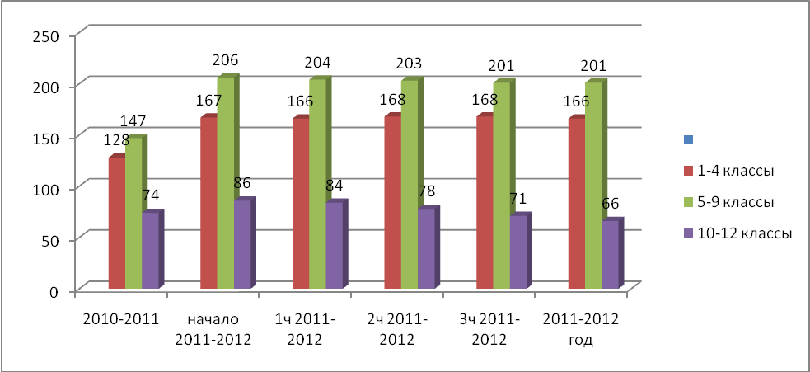
Информация о движении учащихся в 1-12 классах
МОУ СОШ №19 по итогам 2011/2012 учебного года
Показатели | 1  кл | 2 кл. | 3  кл | 4  кл. | 5  кл. | 6 кл. | 7  кл | 8 кл. | 9  кл. | 10 кл. | 11 кл. | 12  кл
всего уч-ся на начало года | 53 | 49 | 39 | 26 | 36 | 34 | 58 | 44 | 34 | 33 | 21 | 32
всего прибыло за год | 2 | 2 | 1 | 3 | 1 | 1 | 2 | 0 | 1 | 5 | 5 | 6
всего выбыло за год | 3 | 3 | 2 | 1 | 1 | 1 | 4 | 1 | 3 | 8 | 8 | 20
всего уч-ся на конец года | 52 | 48 | 38 | 28 | 36 | 34 | 56 | 43 | 32 | 30 | 18 | 18
% сохранения контингента в году | 98 | 98 | 97,4 | 100 | 100 | 100 | 96,5 | 97,7 | 94 | 91 | 86 | 56,2

Движение учащихся по классам по итогам 2011-2012 учебного года представлено в таблице:
Класс | ФИО кл. руководителя | На начало года | Прибыли | Выбыли | На конец  года
1а | Шумилова И.Б. | 26 | 1 | 1 | 26
1б | Маркова Т.Н. | 27 | 1 | 2 | 26
2а | Жарикова Т.Ю. | 25 | 0 | 1 | 24
2б | Сафиулина Н.В. | 24 | 2 | 2 | 24
3а | Бояркина Т.Д. | 27 | 1 | 1 | 27
3б | Самографова В.В. | 12 | 0 | 1 | 11
4а | Третьякова Т.В. | 26 | 3 | 1 | 28
5а | Янко С.В. | 18 | внутреннее | внутреннее | 16
5б | Черкасова Е.А. | 18 | внутреннее | внутреннее | 20
6а | Сяткина Е.А. | 18 | 0 | 0 | 18
6б | Шлыкова Л.А. | 16 | 1 | 1 | 16
7а | Филиппова С.А. | 22 | 0 | 1 | 21
7б | Янко Т.А. | 21 | 1 | 2 | 20
7в | Данилова И.Н. | 15 | 0 | 0 | 15
8а | Муковоз И.Н. | 22 | 0 | 0 | 22
8б | Балышева Д.А. | 22 | 0 | 1 | 21
9а | Агаркова О.Н. | 28 | 1 | 1 | 28
9б | Дмитриева О.Е. | 6 | 1 | 3 | 4
10а | Фадеева Т.И. | 21 | 1 | 3 | 19
10б | Афанасьева Т.И. | 12 | 4 | 5 | 11
11б | Данилова И.Н | 21 | 5 | 8 | 18
12а | Афанасьева Т.И. | 17 | 6 | 13 | 10
12б | Дмитриева О.Е. | 15 | 0 | 7 | 8

Основными причинами движения учащихся являлись смена места жительства, несовместимость графика работы с учебным расписанием (в вечерних класса). Отчисленных в СИЗО в течение учебного года нет, продолжают обучение в учебных заведениях закрытого типа 3 учащихся, 2 ученицы (10б и 11б вечерние группы) выбыли в ПЛ №2 (основание – решение КДН).
С целью анализа образовательной ситуации, сложившейся на микрорайоне школы, выявления детей 6,5-15 лет, обучающихся в других образовательных учреждениях города, не обучающихся в образовательных учреждениях, детей, пропускающих занятия без уважительной причины и имеющих пробелы в знаниях, в школе осуществлялся социально-педагогический мониторинг.
В течение учебного года в школе велась работа по комплектованию 1-х классов. Были сформированы 8 групп педагогов с целью обследования микроучастка школы.
Решению проблемы сохранения контингента учащихся уделялось должное внимание:
- было организовано взаимодействие с инспектором по делам несовершеннолетних, КДН, ОП-4. В течение года администрация школы обращалась в вышеуказанные органы по вопросам привлечения родителей учащихся, пропускающих уроки без причины, к ответственности за ненадлежащее воспитание, а также по вопросам предупреждения правонарушений и преступлений. С целью предупреждения пропусков уроков без причины учащимися в школе регулярно (2 раза в месяц) проводились заседания совета профилактики, классными руководителями, школьным инспектором, администрацией школы; профилактические беседы с учащимися школы, их родителями;
- организована работа ГПД для учащихся 1а,1б классов согласно требования ФГОС НОО (уч.Шумилова И.Б., Смирнова Т.Н.) до 15.00 с организацией 2-разового питания; 3б класса КРО (бесплатно), воспитатель - Самографова В.В.;
- были организованы консультации, занятия для учащихся, которые испытывали затруднения в учёбе, пропустили занятия по разным причинам с целью недопущения неуспеваемости. В школе организовано обучение на дому для учащихся 3а класса (Ерёмин К.), 8а класса (Ломоносова А.), которые по медицинским показаниям не могут обучаться с одноклассниками;
- по личным заявлениям родителей учащихся 8б класса Лучининой А., 9а класса Чайки А., Лежниной Г. на период длительного медицинского обследования, 7б класса Макарова С., Назарова Д. – на период оформления этих учащихся в учебные заведения закрытого типа, было организовано обучение по индивидуальным учебным планам в течение 2011-2012 учебного года.
В целях социальной защиты участников образовательного процесса проводилась работа по организации горячего питания в школе, в том числе было организовано бесплатное питание для детей из малообеспеченных и многодетных семей, опекаемых детей, детей – инвалидов:
общее количество питающихся организованно учащихся – 195
из них из социально незащищённых слоёв населения –73
из них за родительскую оплату – 122.
С целью сохранения и укрепления здоровья учащихся в школе разработана программа формирования здорового образа жизни, в рамках которой проведён ряд мероприятий педагогами школы, а также учащиеся школы приняли участие в конкурсах, акциях по данному направлению. В учебно - воспитательном процессе педагоги школы используют здоровьесберегающие и здоровьеформирующие технологии.
Для учащихся школы в течение учебного года проводились факультативные занятия по ряду предметов, организованы бесплатные занятия в вокальной и хореографической группах. На базе школы для учащихся школы и округа проводятся занятия педагогами подросткового клуба «Шторм».
С ноября по март в школе была организована работа «Школы будущего первоклассника» для детей из ДДУ и детей из числа неорганизованных детей (учитель Третьякова Т.В.). Оплата родителей за 1 занятие на каждого ребёнка составила 32 рубля. Занятия посещали 12 человек.
Вывод: проведённый анализ работы коллектива школы по сохранению контингента учащихся в 2011/2012 учебном году позволяет считать работу школы по данному направлению удовлетворительной.
Состояние качества образования учащихся МОУ СОШ №19
по результатам 2011/2012 учебного года.

В течение 2011/2012 учебного года в школе осуществлялся педагогический мониторинг, одним из этапов которого является отслеживание и анализ качества обучения и образования по ступеням обучения, анализ уровня промежуточной и итоговой аттестации по предметам с целью выявления недостатков в работе педагогического коллектива по обучению учащихся и их причин.
Педагогический коллектив МОУ СОШ № 19 работает над проблемой повышения качества знаний учащихся по всем предметам. Важным компонентом этой программы является мониторинг результативности образовательного процесса. В ходе этого мониторинга определялись уровень обучаемости, обученности учащихся. Уровень сформированности ОУУН, уровень владения мыслительными навыками. Отслеживание динамики обучаемости помогает учителю адекватно оценивать свои усилия в планировании и организации учебного процесса с каждым учеником, правильно выбирая долю индивидуальной педагогической помощи. Определение уровня обучаемости учителями разных предметов делает возможным выработать единую стратегию педагогических требований и выявить склонности и предпочтения ученика для дальнейшего развития.
Задача состоит в том, чтобы не только вооружить ученика знаниями, но и сформировать у каждого приемы, способы, умения учебно-познавательной деятельности, без которых усвоение новых знаний невозможно. Без такой работы мы не сможем решить задачу успешной учебной подготовки каждого ученика.
Всего в школе в 1-12 классах на конец 2011 - 2012 учебного года обучаются 433 учащихся. По результатам 2011-2012 учебного года аттестовывались учащиеся 3—12 классов, в которых обучается 333 человека. Успевают по школе 440 учащихся, что составило 99,5% (на конец 2010-2011г. – 99,7%, в 1ч 2011-2012 уч.г. – 99,8%, 2ч,3ч 2011-2012 уч.г. – 99,7%). Не успевают Стариченков Владимир, 8б класс, Юрочкин Алексей, 8б - по причине пропусков уроков без уважительной причины, Дигор Карина, 8а класс - по причине длительной болезни.
Закончили 2011/2012 учебный год на «5» 10 учащихся, что на 2 ученика больше, чем в 2010/2011 учебном году:
3а:
Лаврентьева Татьяна
Нагибин Владимир
4а:
Молокоедова Ольга
Гордеева Виктория
Мединская Кристина
6а:
Потапова Мария
Малахов Евгений
Корнева Милена
10а:
Ващук Владислава
Шахторина Вероника
На «4» и «5» закончили 2011-2012 учебный год 92 учащихся школы.
В начальной школе по итогам четверти образовательные программы в полном объеме усвоили 166 уч. 1-4 классов из 166, т.е. 100%. Аттестованы 66 учеников из 66 (100%), не аттестованы 100 ученика, т.к. не подлежат аттестации (учащиеся 1-2 классов). Из 66 учащихся 3-4 классов 5 человек закончили учебную четверть на «отлично» (в 3а — 2 чел., учитель Бояркина Т.Д., в 4а – 3 чел., учитель Третьякова Т.В., 1-2ч - 2 учащихся); 22 — на «хорошо» и «отлично» (в 3а, б – 15 уч., учитель Бояркина Т.Д., Дёмина Т.Ю., Зюзина Л.А., в 4а – 7 уч., учитель Третьякова Т.В.). Т.о., качество знаний учащихся 3-4 классов составляет 41% от общего количества аттестованных учеников I ступени (на конец 2009-10 уч.года - 41,1%, в 2010-2011 г. — 39,3%, в 1 ч 2011-2012 уч.г. - 40,6%, 2ч – 42%, 3ч - 42,4%). Резерв (имеет 1 «3») – 1 (3б). В 4а классе КЗ учащихся составляет 36% (в 1ч – 44%, 2ч - 42%), 3а – 48% (в1ч и во 2ч - 48%), 3б – 27,2% (в 1ч -16,6%, во 2ч - 27,2%).
На II ступени обучения из 201 учащихся аттестованы по итогам 2 четверти 198 учащихся. Таким образом, успеваемость по школе II ступени составила 99% (99,5% - в 1ч, во 2ч, в 3ч, 99,3% — в 2010-2011 уч. г.). Аттестованы на «отлично» 3 (6а кл.- 3 уч., (по итогам 2010-11 уч. г. 6 отличников). 60 обучающихся (в 1ч и во 2ч – 58 чел., в 3ч – 58 чел., в 2010-2011 уч. году - 48 уч.) успевают на «4» и «5». Следовательно, отличники и хорошисты составили 31,7% (в 1ч - 30%, во 2ч - 28,7%, в 3ч - 30,7; 37 % по итогам 2010-11 уч. г.) от всех учащихся 5—9 классов. Резерв (имеют 1 «3») составляют 2 учащихся 8 класса (в 1ч – 5 уч., во 2ч – 5 уч.,3ч – 1 уч., в 2010-11 уч. г. - 5 уч.).
На 3 ступени обучения из 66 учащихся аттестованы по итогам года 66 учащихся. Таким образом, успеваемость по школе 3 ступени составила 100% . Аттестованы на «отлично» 2 (10а кл.- 2 уч. Ващук В., Шахторина В.), 10 обучающихся успевают на «4» и «5». Следовательно, отличники и хорошисты составили 18,2% от всех учащихся 10-12 классов. Резерв (имеют 1 «3») составляет 1уч. – 10 кл., 2 учащихся 12-х классов.
Качество знаний учащихся по классам в сравнении с показателями прошлого учебного года представлено в таблице:
Класс | Качество знаний |  |  |  |  | Сохранение контингента отличников |  |  |  |  | Сохранение контингента хорошистов |  |  |  |  | ФИО кл. руководителя
Класс | 2010-2011 | 1 ч 2011-2012 | 2 ч 2011-2012 | 3ч 2011-2012 | 2011-2012 | 2010-  2011 | 1ч  2011-2012 | 2 ч 2011-2012 | 3ч 2011-2012 | 2011-2012 | 2010-2011 | 1ч  2011-2012 | 2 ч 2011-2012 | 3ч 2011-2012 | 2011-2012 | ФИО кл. руководителя
3а | - | 48 | 48 | 48 | 48 | - | 2 | 2 | 2 | 2 | - | 11 | 11 | 11 | 11 | Бояркина Т.Д.
3б | - | 16,6 | 27,2 | 27,2 | 27,2 | - | - | - | - | - | - | 2 | 3 | 3 | 3 | Самографова В.В.
4а | 44 | 44 | 42 | 39 | 36 | 2 | 2 | 2 | 3 | 3 | 9 | 9 | 9 | 8 | 7 | Третьякова Т.В.
5а, 5б | 34,6 | 33,3  5а – 37,5  5б - 30 | 36  5а – 41.2  5б - 31 | 44,4  5а – 50  5б - 40 |  | - | - | - | - |  | 9 | 12  5а – 6  5б - 6 | 13  5а – 7  5б - 6 | 16  5а – 8  5б - 8 |  | Янко Т.В.  Черкасова Е.А.
6а, 6б | 57,6 | 44,1  6а – 61,1  6б - 25 | 45,7  6а – 61,1  6б – 29,4 | 50  6а – 50  6б –  31,3 |  | 3 | 3  6а – 3  6б - 0 | 3  6а – 3  6б - 0 | 3  6а – 2  6б - 0 |  | 12 | 12  6а – 8  6б - 4 | 13  6а – 8  6б - 5 | 15  6а – 10  6б - 5 |  | Сяткина Е.А.  Шлыкова Л.А.
7а, б, в | 43 | 31  7а – 45  7б– 23,8  7в - 20 | 34  7а – 48  7б – 25  7в – 26,6 | 28,6  7а – 37  7б – 25  7в - 20 |  | - | - | - | - |  | 12 | 18  7а – 10  7б – 5  7в - 3 | 19  7а – 10  7б – 5  7в - 4 | 16  7а – 8  7б – 5  7в - 3 |  | Филиппова С.А.  Янко Т.А.  Данилова И.Н.
8а, б | 27 | 23,3  8а – 27,2  8б - 18 | 19  8а – 18,1  8б - 20 | 14  8а – 9,5  8б - 15 |  | 1 | - | - | - |  | 6 | 10  8а – 6  8б - 4 | 8  8а – 4  8б - 4 | 6  8а – 2  8б - 4 |  | Муковоз И.Н.  Балышева Д.А.
9а, б | 25 | 18,8  9а – 21,4  9б - 0 | 15  9а - 17,8  9б - 0 | 18,8  9а – 21,4  9б - 0 | 18,8  9а – 21,4  9б - 0 | -  - | -  - | -  - | -  - | -  - | 6 | 6  9а – 6  9б - 0 | 5  9а – 5  9б - 0 | 6  9а – 6  9б - 0 | 6  9а – 6  9б – 0 | Агаркова О.Н.  Дмитриева О.Е.
10а,б | - | - | 20  10а – 33,3  10б - 0 | - | 36,6  10а – 57,9  10б – 7,1 | - | - | 2  10а – 2  10б - 0 | - | 2  10а – 2  10б - 0 | - | - | 5  10а – 5  10б - 0 | - | 9  10а – 9  10б - 1 | Фадеева Т.И.  Афанасьева Т.И.
11б | - | - | 11б - 0 | - | 11б - 0 | - | - | 0 | - | 0 | - | - | 0 | - | 0 | Данилова И.Н.
12а,б | - | - | 4,3  12а – 0  12б – 7,6 | - | 0  12а – 0  12б – 0 | - | - | 0 | - | 0 | - | - | 1  12а – 0  12б - 1 | - | 1  12а – 0  12б - 0 | Афанасьева Т.И.  Дмитриева О.Е.

Качество знаний учащихся 3-12 классов по итогам 2011-2012 учебного года по параллелям
в сравнении с результатами 1 полугодия 2011-2012 уч.г.

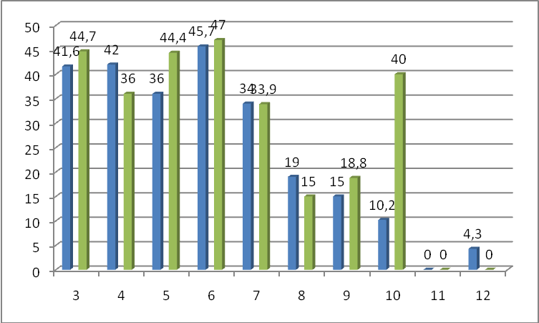

Мониторинг качества знаний учащихся по классам по итогам 2010-2011 учебного года, 1, 2, 3, четвертей и 2011-2012 учебного года представлен в таблице:
Класс | Качество знаний |  |  |  |  | Вывод об уровне КЗ
Класс | 2010-2011 учебный год | 1 ч  2011-2012 | 2 ч  2011-2012 | 3ч  2011-2012 | 2011-2012 учебный год | Вывод об уровне КЗ |  | 2011-2012
3а | - | 48 | 48 | 48 | 48 | стабильно |  | 48
3б | - | 16,6 | 27,2 | 27,2 | 27,2 | повысилось |  | 27,2
4а | 44 | 44 | 42 | 39 | 36 | снизилось (прибытие в класс уч-ся, обучающихся на «3») |  | 36
5а | 34,6 | 37,5 | 41,2 | 50 | 50 | повысилось
5б | - | 30 | 31 | 40 | 40 | повысилось
6а | 57,6 | 61,1 | 61,1 | 55,5 | 61,1 | повысилось
6б | - | 25 | 29,4 | 31,3 | 31,3 | повысилось
7а | 43 | 45 | 48 | 37 | 48 | повысилось
7б | - | 23,8 | 25 | 25 | 30 | повысилось
7в | - | 20 | 26,6 | 20 | 20 | стабильно
8а | 27 | 27,2 | 18,1 | 9,5 | 9,5 | снизилось
8б |  | 18 | 20 | 15 | 21 | повысилось
9а | 25 | 21,4 | 17,8 | 21,4 | 21,4 | снизилось |  | 18,8  9а – 21,4  9б - 0
9б | - | 0 | 0 | 0 | 0 | -
10а | - | - | 33,3 | - | 57,9 | повысилось |  | 36,6  10а – 57,9  10б – 7,1
10б | - |  | 0 | - | 7,1 | повысилось
11б | - | - | 0 | - | 0 | - |  | 11б - 0
12а | - | - | 0 | - | 0 | - |  | 0  12а – 0  12б – 0
12б | - | - | 7,6 | - | 0 | -
Информация о сохранении контингента отличников и хорошистов по классам представлена в таблице:
Класс | Сохранение контингента отличников |  |  |  |  | Сохранение контингента хорошистов |  |  |  |  | ФИО кл. руководителя
Класс | 2010-  2011 | 1ч  2011-2012 | 2 ч 2011-2012 | 3ч 2011-2012 | 2011-2012 | 2010-2011 | 1ч  2011-2012 | 2 ч 2011-2012 | 3ч 2011-2012 | 2011-2012 | ФИО кл. руководителя
3а | - | 2 | 2 | 2 | 2 | - | 11 | 11 | 11 | 11 | Бояркина Т.Д.
3б | - | - | - | - | - | - | 2 | 3 | 3 | 3 | Самографова В.В.
4а | 2 | 2 | 2 | 3 | 3 | 9 | 9 | 9 | 8 | 7 | Третьякова Т.В.
5а, 5б | - | - | - | - | - | 9 | 12  5а – 6  5б - 6 | 13  5а – 7  5б - 6 | 16  5а – 8  5б - 8 | 16  5а – 8  5б - 8 | Янко Т.В.  Черкасова Е.А.
6а, 6б | 3 | 3  6а – 3  6б - 0 | 3  6а – 3  6б - 0 | 3  6а – 2  6б - 0 | 3  6а – 3  6б - 0 | 12 | 12  6а – 8  6б - 4 | 13  6а – 8  6б - 5 | 15  6а – 7  6б - 5 | 15  6а – 8  6б - 5 | Сяткина Е.А.  Шлыкова Л.А.
7а,  б,  в | - | - | - | - |  | 12 | 18  7а – 10  7б – 5  7в - 3 | 19  7а – 10  7б – 5  7в - 4 | 16  7а – 8  7б – 5  7в - 3 | 16  7а – 10  7б – 6  7в - 3 | Филиппова С.А.  Янко Т.А.  Данилова И.Н.
8а, б | 1 | - | - | - |  | 6 | 10  8а – 6  8б - 4 | 8  8а – 4  8б - 4 | 6  8а – 2  8б - 4 | 6  8а – 2  8б - 4 | Муковоз И.Н.  Балышева Д.А.
9а, б | -  - | -  - | -  - | -  - | -  - | 6 | 6  9а – 6  9б - 0 | 5  9а – 5  9б - 0 | 6  9а – 6  9б - 0 | 6  9а – 6  9б – 0 | Агаркова О.Н.  Дмитриева О.Е.
10а,б | - | - | 2  10а – 2  10б - 0 | - | 2  10а – 2  10б - 0 | - | - | 5  10а – 5  10б - 0 | - | 10  10а – 9  10б - 1 | Фадеева Т.И.  Афанасьева Т.И.
11б | - | - | 0 | - | 0 | - | - | 0 | - | 0 | Данилова И.Н.
12а,б | - | - | 0 | - | 0 | - | - | 1  12а – 0  12б - 1 | - | 1  12а – 0  12б - 0 | Афанасьева Т.И.  Дмитриева О.Е.

Учащиеся, имеющие одну «3» по итогам 2011/2012 учебного года
№ п/п | ФИО ученика | Класс | Предмет | Учитель
1 | Петрук А. | 3б | математика | Дёмина Т.Ю.
2 | Зайцева О. | 8б | физика | Афанасьева Т.И.
3 | Тасенко В. | 10а | алгебра | Фадеева .И.
4
5

Успеваемость и качество знаний учащихся школы по итогам 2011-2012 уч.г.
в сравнении с результатами 2010-2011 уч.г.
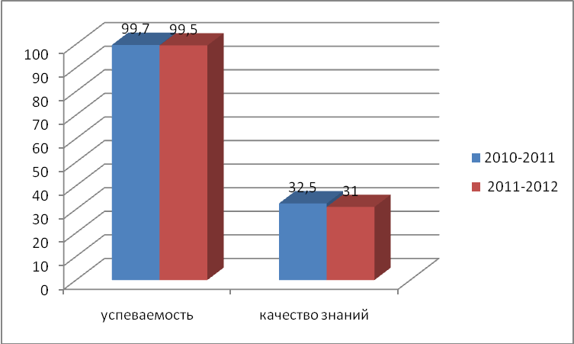
Отрицательным моментом в работе педколлектива в 2011-2012 учебном году является наличие учащихся, оставленных на повторное обучение, несмотря на огромную работу, проведённую классным руководителем и социальным педагогом.
Таблица
Анализ проблемы второгодничества.
 | 2009-2010 | 2010-2011 | 2011-2012
Количество второгодников | 0 чел. | 1 чел. | 2 чел.+ 1 по болезни

Сведения о неуспевающих учащихся МОУ СОШ №19 по итогам 2011 - 12 учебного года.
№ п/п | Ф И ученика | Класс, является ли второгодником | Кол-во предметов | Ф И О классного руководителя | Причины неуспеваемости
1. | Стариченков Владимир | 8б, нет | 16 | Балышева Дарья Александровна | 749 уроков пропусков без уважительной причины
2. | Юрочкин Алексей | 8б, да | 16 | Балышева Дарья Александровна | 911 пропусков без уважительной причины
3. | Дигор Карина | 8а, нет | 18 | Муковоз Ирина Николаевна | Длительное лечение

Выводы: на конец 2011-12 учебного года КЗ по школе составляет 31%. Этот показатель ниже на 1,5% по сравнению с качеством знаний учащихся по школе в 2010-2011 уч.году (32,5%). Показатель успеваемости по итогам 2011-2012 учебного года по школе снизился на 0,2% и составляет 99,5% (в 2010-2011 уч.г. – 99,7%); (2 неуспевающих по 3 и более предметам по причине пропусков уроков без причины – Стариченков В., ученик 8б класса, Юрочкин Алексей, 8б класс).
Причины низкого качества знаний учащихся по школе:
- недостаточная организации учебного процесса по предмету (неинтересные уроки, отсутствие индивидуального подхода, перегрузка учащихся, несформированность УУД, пробелы в знаниях)
- дефекты здоровья школьников, пропуски уроков по болезни и недостаточное восстановление пропущенного
- отсутствие мотивации к изучению данного предмета (не понимает значимости знаний по предмету, поэтому не стремится быть успешным в учебе).

Рекомендации:
- Для того чтобы заинтересовать ребят, способствовать созданию учебной мотивации, необходимо использовать все возможности учебного процесса:
- Создавать проблемные ситуации
- Активизировать самостоятельную деятельность
- Организовывать дополнительные консультации
- Предлагать индивидуальные задания
- Организовывать сотрудничество учащихся на уроке
- Проявлять искреннюю заинтересованность в успехах ребят
- Учитывать индивидуальные особенности темперамента детей
- Ученикам, которые пытаются достичь больших успехов в учении по данному предмету, стоит периодически давать такие задания, которые повысят их самооценку. Помеха развитию мотивации – тревожность и страх на уроках. Поэтому необходимо создавать доброжелательную, благоприятную для развития детей атмосферу. Особое внимание в работе с такими детьми должно быть уделено специальному формированию рациональных приемов умственной деятельности, правильной самооценки.

Оказание помощи ученику на уроке
Этапы урока | Виды помощи
Контроль подготовленности | Создание атмосферы доброжелательности при опросе.  Предложение учащимся примерного плана ответа.  Разрешение пользоваться наглядными пособиями, помогающими изложить суть явления.  Стимулирование оценкой, подбадриванием, похвалой.
Изложение нового материала | Поддержание интереса с помощью вопросов, выявляющих степень понимания ими учебного материала.  Привлечение их в качестве помощников при подготовке приборов, опытов пособий и т.д.  Привлечение к формулированию выводов и обобщений.
Самостоятельная работа учащихся на уроке | Напоминание приемов и способов выполнения заданий.  Указание на необходимость актуализировать то или иное правило.  Инструктирование о рациональных путях выполнения заданий, требованиях к их оформлению.  Более тщательный контроль их деятельности, указание на ошибки, проверка, исправления.
Организация самостоятельной работы вне класса | Более подробное объяснение последовательности выполнения заданий.  Предупреждение возможных затруднений, использование карточек-консультаций, карточек с направляющим планом действий.
4.
Удачные и неудачные подходы учителя в работе с учениками
Удачный подход | Неудачный подход
Частая смена ФОПД на уроке | Длинные однообразные приемы работы
Большое количество практики, ясная и частая обратная связь, похвала | Мало индивидуальной практики, недостаточная обратная связь, негативные замечания
Руководство и помощь в процессе работы | Ученик сам себя контролирует и направляет
Отсутствие отвлекающих разговоров | Отвлекающие от работы темы, разговоры не по существу
Продуманный и посильный уровень трудности | Вопросы на высоком уровне трудности, с которыми ученик заведомо не справится
Спланированный опрос | Вызов только желающих
Специальная похвала за хороший ответ, за достижение определенных личных результатов | Туманная или слишком общая похвала, похвала наугад или незаслуженная
Материал разбирается подробно | Большая часть учебного материала изучается схематично, в быстром темпе
Проявление заинтересованности в успехах учащегося | Формальное и минимальное внимание к успехам учащегося, сравнение с другими учениками
5. Педагогам рассмотреть анализ причин низкого качества знаний учащихся, неуспеваемости, вопросы повышения мотивации к учению и качества знаний учащихся по предметам на заседаниях ШМО.
6. Педагогам – предметникам усилить индивидуальную работу со способными и слабоуспевающими учащимися с целью повышения качества знаний.
7. Классным руководителям осуществлять наблюдения за учащимися, испытывающими трудность в обучении, с фиксацией данных в дневниках.

Работа педагогов-предметников по недопущению неуспеваемости и повышению качества знаний учащихся по итогам 2011-2012 учебного года.
С целью изучения результатов работы педагогов-предметников по недопущению неуспеваемости и повышению качества знаний учащихся по итогам 2011-2012 учебного года заместителем директора по УВР в течение года проверены классные журналы, проведены собеседования с педагогами по предварительной аттестации учащихся 3-12 классах, проведены собеседования с классными руководителями по предварительной аттестации учащихся, итогам учебного года, посещён ряд уроков согласно плану ВШК, где изучался вопрос организации дифференцированной работы со слабыми учащимися и учащимися с высокой учебной мотивацией, организации повторения. В ходе изучения данного вопроса выяснилось следующее: по итогам 2011-2012 учебного года в школе 2 неуспевающих по причине пропусков уроков без уважительной причины (Стариченков В., Юрочкин А., 8б), по причине длительной болезни 1 уч. (Дигор К., 8а), 99,5% учащихся успевают.
Качество знаний учащихся по предметам в сравнении представлено в таблице (1,2,3 четверти 2011-2012 года и итоговые результаты 2011-2012 уч.г.):

Предмет | ФИО педагога | Качество знаний по предмету по итогам 1ч 2011-2012 уч. года (%) | Качество знаний по предмету по итогам 2ч 2011-2012 уч. года (%) | Качество знаний по предмету по итогам 3ч 2011-2012 уч. года (%) | Качество знаний по предмету по итогам 2011-2012 уч. года (%)
Русский язык | Сяткина Е.А. | 53 | 56 | 52,9 | 59,5
Русский язык | Томских О.В. | 41 | 41 | 41,5 | 37
Русский язык | Янко С.В. | 32,6 | 35,5 | 39,6 | 38,8
Литература | Сяткина Е.А. | 58,2 | 59,7 | 58,2 | 63,4
Литература | Томских О.В. | 57 | 48 | 42,4 | 52,1
Литература | Янко С.В. | 46,6 | 45 | 53,1 | 52,5
Математика | Балышева Д.А. | 72,5 | 64,3 | 63,8 | 63,8
Математика | Шлыкова Л.А. | 43 | 57 | 57,6 | 50
Алгебра | Шлыкова Л.А. | 42,9 | 28,6 | 20 | 23
Алгебра | Фадеева Т.И. | 41 | 32,3 | 28,1 | 43,4
Алгебра | Балышева Д.А. | 43,8 | 46,7 | 41,7 | 44,2
Геометрия | Шлыкова Л.А. | 38,1 | 23,8 | 10 | 20
Геометрия | Фадеева Т.И. | 23 | 37,1 | 27,4 | 49,2
Геометрия | Балышева Д.А. | 54,4 | 52,4 | 37,5 | 42,4
Физика | Афанасьева Т.И. | 35,4 | отчёт не сдан | 43,3 | 35,4
Природоведение | Черкасова Е.А. | 60,5 | 61 | 66,6 | 63,5
География | Муковоз И.Н. | 48,2 | 49,9 | 41,3 | 42
География | Черкасова Е.А. | 47,6 | 47,6 | 53 | 50,5
Биология | Муковоз И.Н. | 68,3 | 75,8 | 77,1 | 71,3
Биология | Агаркова О.Н. | 46,9 | 53,8 | 55,3 | 54
Английский язык | Филиппова С.А. | 52 | 57 | 57 | 57,5
Английский язык | Икина Т.А. | 61,5 | 61,5 | 61,5 | 61,5
Английский язык | Данилова И.Н. | 28,3 | 40,7 | 54,7 | 44,4
История | Моляренко В.П. | 71,2 | 69,5 | 69 | 69
История | Янко Т.А. | 54,6 | 53,5 | 54,5 | 55,4
Обществознание | Моляренко В.П. | 76,9 | 78,7 | 77,5 | 74,8
Обществознание | Янко Т.А. | 55,6 | 53,2 | 57,5 | 49,9
Музыка | Шумилова М.В. | 86,6 | 89,5 | 96,8 | 97,4
ИЗО | Белякова Л.П. | 93,2 | 93,3 | 93,2 | 94,2
Черчение | Белякова Л.П. | 54 | 49,5 | 60 | 62,2
МХК | Белякова Л.П. | 72 | 73,4 | 70,6 | 67,3
Физическая культура | Волкова А.Г. | 78,8 | 77,6 | 79,6 | 81,8
Физическая культура | Черкасова Е.А. | 92,4 | 95,2 | 98,8 | 98,8
Ритмика | Кирий И.В. | 100 | 100 | 100 | 100
Технология | Ткаченко Э.В. | 86,2 | 79,3 | 73 | 83,5
Технология | Корбут В.А. | 73 | 85,6 | 81 | 98,2
ОБЖ | Корбут В.А. | 65 | 59 | 39,6 | 58
Химия | Агаркова О.Н. | 43,2 | 42,5 | 42,1 | 47
Информатика и ИКТ | Мурмилова Е.С. | 81,8 | 75,4 | 62,2 | 79,7
Итоги работы педагогов - предметников по повышению качества знаний по предметам в 2011-2012 учебном году в сравнении с 2010 -2011 уч.г. представлены в диаграммах:

русский язык:
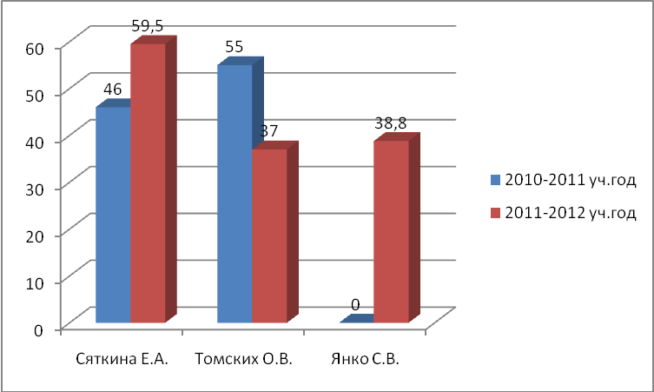
Литература:
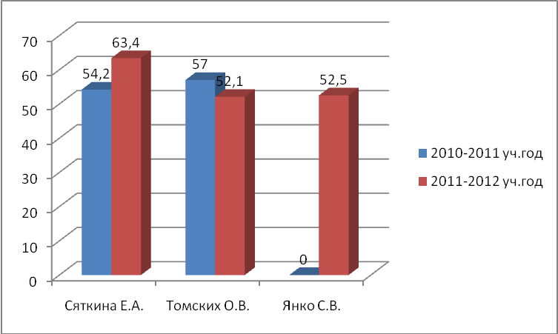
Математика:

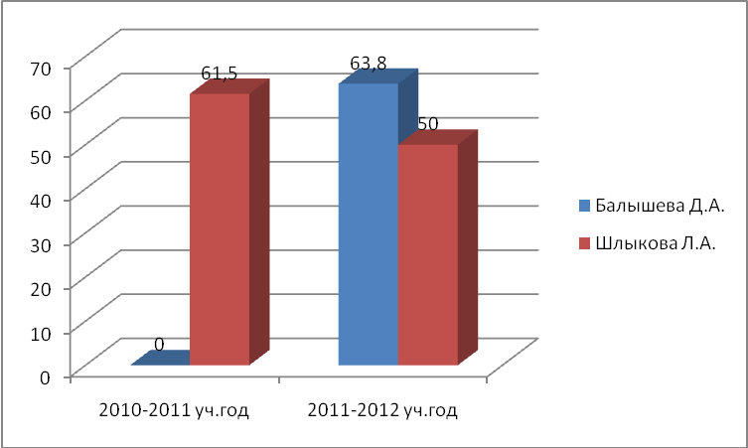

Алгебра:
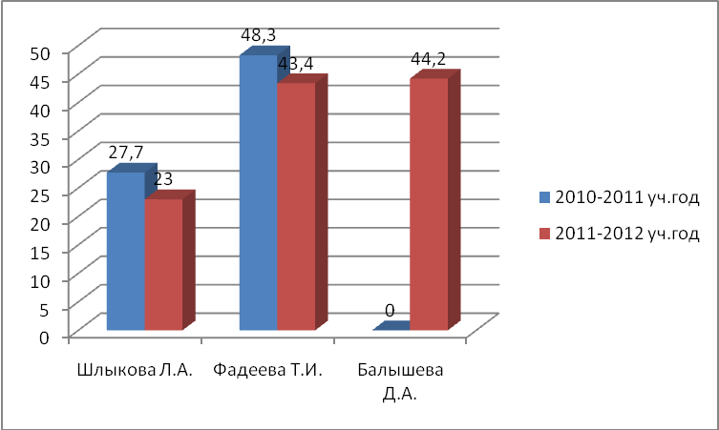
Геометрия, физика: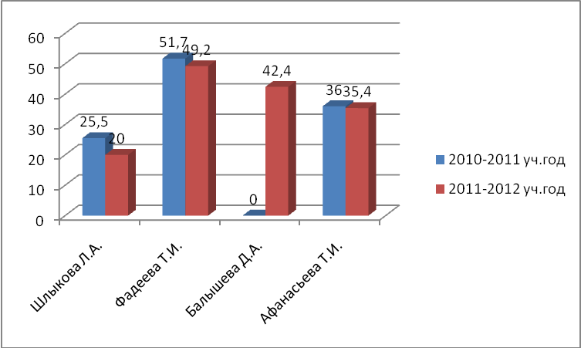

Природоведение, география, биология, химия:

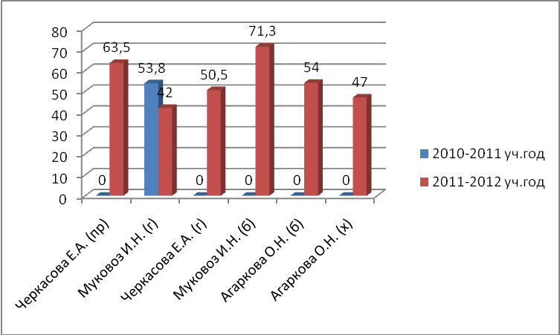

Английский язык:
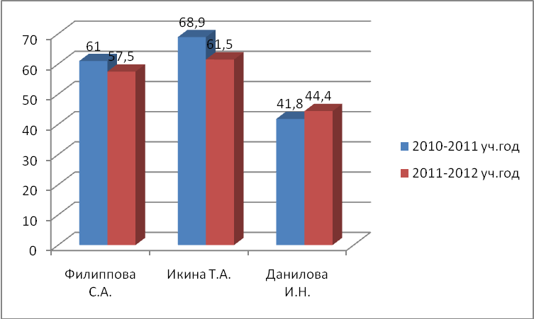

История, обществознание:
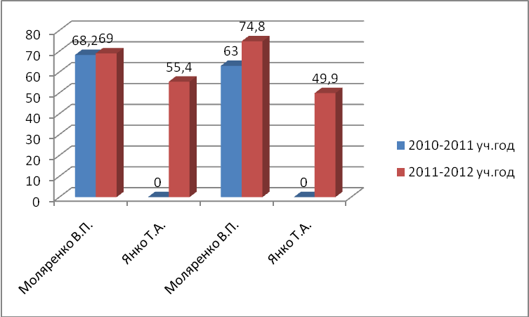

Музыка, ИЗО, черчение, МХК:
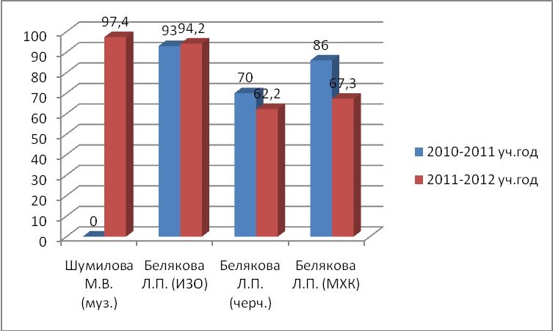

Физическая культура, ритмика:
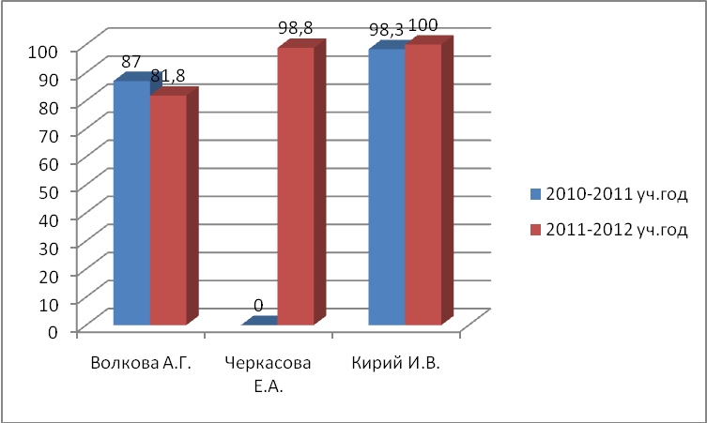

Технология, ОБЖ, информатика и ИКТ:
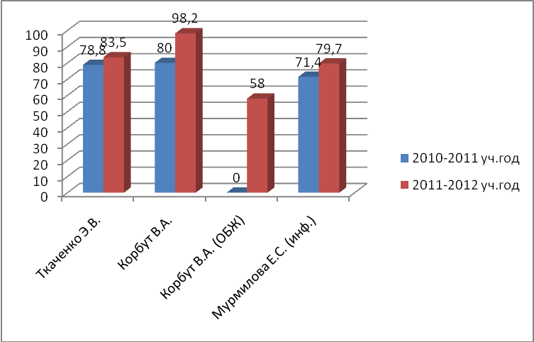

Показатель качества знаний по предметам учебного плана по школе по итогам 2011-2012 учебного года в сравнении с результатами 2010-2011 учебного года представлен в диаграмме:
2010-2011 – синий, 2011-2012 - красный
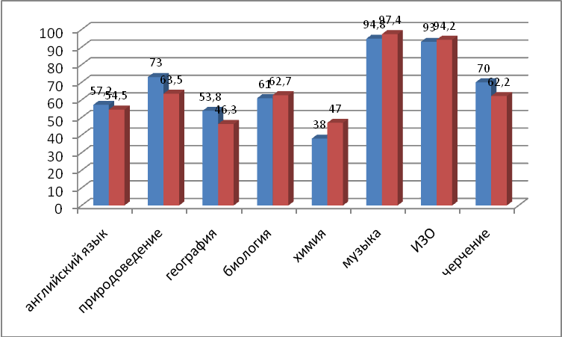

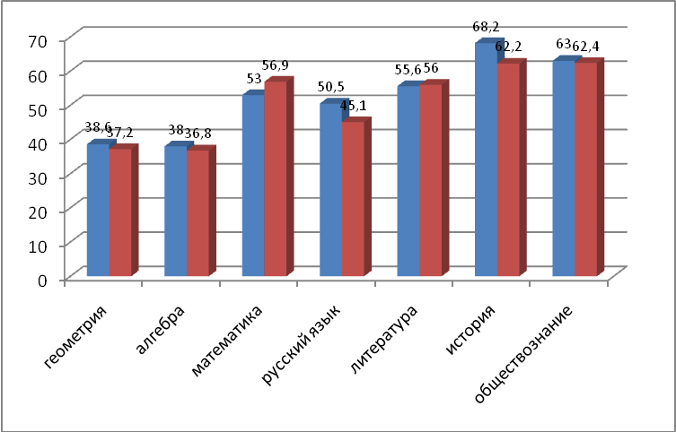

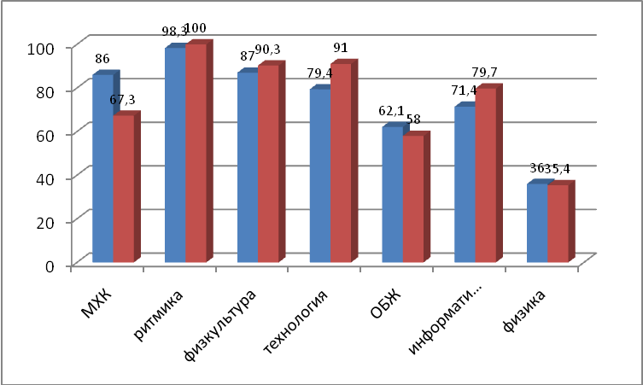

Вывод: повысилось качество знаний учащихся по русскому языку, литературе (уч.Сяткина Е.А.), английскому языку (уч. Данилова И.Н.), истории, обществознанию (уч. Моляренко В.П.), ИЗО, (уч.Белякова Л.П.), технологии (уч. Ткаченко Э.В., Корбут В.А.), информатике и ИКТ (уч. Мурмилова Е.С.), ритмике (уч. Кирий И.В.).
Ниже среднего показателя качества знаний (38%) - по русскому языку (Томских О.В.), алгебре, геометрии (Шлыкова Л. А.), физике (уч.Афанасьева Т.И).
Стабильное высокое качество знаний у учащихся школы по английскому языку (уч. Икина Т.А., ритмике (уч. Кирий И.В.), музыке (уч. Шумилова М.В.), физической культуре (уч.Черкасова Е.А., Волкова А.Г.), ИЗО, черчению, МХК (уч. Белякова Л.П.), биологии (Муковоз И.Н.), математике (Балышева Д.А.), русскому языку и литературе (Сяткина Е.А.), истории, обществознанию (Моляренко В.П.), технологии (Ткаченко Э.В., Корбут В.А.), информатике и ИКТ (Мурмилова Е.С.).
В целом по предметам повысилось качество знаний учащихся по математике, биологии, химии, музыке, ритмике, ИЗО, биологии, технологии, информатике, физической культуре.
Ниже среднего показателя качества знаний (38%) учащихся - по алгебре, геометрии, физике.
Задачи на 2012-2013 учебный год:
Учителям-предметникам:
Проанализировать работу педагогов – предметников по повышению качества знаний и недопущению неуспеваемости по предметам учебного плана на заседаниях ШМО педагогов с целью анализа низкого качества и снижения показателя качества знаний по предметам.
Продолжить формировать у учащихся школы устойчивые познавательные интересы, включая каждого ученика в работу на учебных занятиях в качестве активного участника и организатора образовательного процесса.
Усилить индивидуальную работу со способными и слабоуспевающими учащимися с целью повышения качества знаний, с учащимися, составляющими резерв, систематический контроль и оценку результатов обучения, своевременно выявлять пробелы в знаниях учащихся.
Выполнение учебного плана школы и программы «Всеобуч»
по итогам 2011-2012 учебного года.

Учебный план является нормативным документом, определяющим распределение учебного (инвариантному) и вариативному (школьному) компонентам, общий объём нагрузки и максимальный объем аудиторной нагрузки обучающихся. Учебный план начального общего времени, отводимого на изучение различных образовательных областей по базовому образования обеспечивает введение в действие и реализацию требований ФГОС ННО.
Учебный план на 2011-2012 уч. год был составлен в соответствии с действующими Санитарно-эпидемиологическими правилами и нормативами «Гигиенические требования к условиям обучения в общеобразовательных учреждениях» (Постановление Главного государственного санитарного врача Российской Федерации от 29 декабря 2010 г. N 189 г. Москва «Об утверждении СанПиН 2.4.2.2821-10 «Санитарно-эпидемиологические требования к условиям и организации обучения в общеобразовательных учреждениях»).
Учебный план школы ориентирован на дифференциацию обучения, предпрофильное обучение, на развитие обучающихся. Он включает два компонента: федеральный компонент и компонент образовательного учреждения. Федеральный и вариативный компонент стандарта сформирован в соответствии с двумя основными целевыми приоритетами современной образовательной политики:
- достижение социальной компетентности обучающихся;
- гарантии прав учащихся на качественное образование.
Учебный план муниципального общеобразовательного учреждения средней общеобразовательной школы № 19 в 2011-2012 уч. году ориентирован на 35 учебных недель в год для 2-8,10, 11-х классов, 34 учебные недели для 9,12-х классов вне государственной (итоговой) аттестации, 33 учебные недели для 1-х классов. На основе учебного плана организован учебно-воспитательный процесс для 2-10а классов по 6-ти дневной учебной неделе, продолжительность урока 45 минут, для 1-х классов – по 5-ти дневной учебной неделе, продолжительность урока 35 минут, для групп и классов очно-заочного вечернего обучения - по 5-ти дневной учебной неделе, продолжительность урока 40 минут. Обучение организуется в классно-урочной системе, в форме зачётных и индивидуальных консультаций (компенсирующих курсов по предметам).
Учебный план для учащихся 1-х классов обеспечил постепенное введение в действие и реализацию требований Федерального государственного образовательного стандарта начального общего образования.
Вторые-четвертые классы в 2011/2012 учебном году продолжили работу в соответствии с ранее составленным Базисным учебным планом.
Учебный план для 1а и 1б классов состоит из двух частей: инвариантной части, вариативной части, включающей внеурочную деятельность, осуществляемую в течение учебного дня по направлениям:
- спортивно-оздоровительное (3 часа),
- художественно-эстетическое (2 часа),
- научно-познавательное (2 часа),
- военно-патриотическое (1 час),
- общественно-полезная деятельность (1 час),
- проектная деятельность (1 час)
Во 2-4 классах в рамках федерального компонента изучаются «Русский язык», «Литературное чтение», «Математика», «Окружающий мир (человек, природа, общество)», «Иностранный язык», «Изобразительное искусство и художественный труд», «Информатика и ИКТ», «ИЗО», «Музыка», «Технология», «Физическая культура».
В 2011-2012 учебном году в школе продолжилось обучение в 5а, 6а, 7а, 8а классах с углубленным изучением предметов художественно-эстетического цикла: музыка, МХК, ритмика и танцы, ИЗО; осуществлялось обучение учащихся в 5б спортивном, 6б, 7б, 8б общеобразовательных классах, 7в классе коррекционно-развивающего обучения, 9а предпрофильном классе. В соответствии с этим были разработаны учебные планы для указанных классов.
Учебный план для 3б класса коррекционно-развивающего обучения VII вида (для учащихся, имеющих диагноз «Задержка психического развития») направлен на осуществление региональной образовательной политики, позволяющей формирование и сохранение единого образовательного пространства, и реализацию национально-регионального компонента государственного образовательного стандарта начального, основного образования. Он обеспечил получение необходимого образования детьми, подростками, переживающими кризисное состояние школьной дезадаптации.
Учебный план для 7в класса коррекционно-развивающего обучения VII вида был составлен с учетом решения основной задачи: овладение знаниями в объеме базового ядра обязательных учебных курсов, единых для общеобразовательных учреждений Российской Федерации. Кроме того, предусматривалась коррекция недостатков в развитии и индивидуальная и групповая коррекционная работа, направленная на преодоление трудностей в овладении отдельными предметами.
На старшей ступени общего образования в 10а классе в 2011-2012 учебном году был сформирован учебный план для универсального класса (непрофильное обучение) с профильным изучением математики. При этом были учтены нормативы учебного времени, установленные действующими санитарно–эпидемиологическими правилами и нормативами, образовательные запросы обучающихся и их родителей и ресурсные возможности школы.
Обязательными базовыми общеобразовательными предметами являлись: русский язык, литература, иностранный язык, математика, информатика и ИКТ, история, обществознание, физика, химия, биология, физическая культура, технология, мировая художественная культура, география, основы безопасности жизнедеятельности. Для учащихся 10а класса были организованы элективные курсы (8 часов):
- «Русское прав описание: орфография и пунктуация» (1 час),
- «Математика. Подготовительный курс» (1 час),
- «Машиностроительное черчение» (1 час),
- «Методы решения физических задач» (1 час),
- элективный курс по подготовке к ЕГЭ по обществознанию (1 час),
- элективный курс «Химия» (1 час),
- элективный курс по биологии « Живой организм» (0,5 часа),
- Слово – образ – смысл: филологический анализ литературного произведения (0,5 часа)
- элективный курс по английскому языку «Деловое письмо на английском языке» (0,5 часа),
- элективный курс по географии (0,5 часа).
В 2011 – 2012 учебном году в МОУ СОШ № 19 было организовано обучение по учебным планам вечерних (сменных) общеобразовательных учреждений, утвержденным приказом Комитета общего образования администрации Хабаровского края от 08 сентября 1998 г., № 327. Организация образовательного процесса осуществлялась на основе Положения о вечернем (сменном) общеобразовательном учреждении, утвержденном постановлением правительства РФ от 03.10.94 г. № 1237 (с изменениями и дополнениями, утвержденными постановлением правительства РФ от 09.09.96 г. № 10-58). Учебный план для очно-заочных групп и классов с вечерней формой обучения был разработан на основе Базисного учебного плана вечернего (сменного) общеобразовательного учреждения (1998 г.), Примерного учебного плана для вечернего (сменного) общеобразовательного учреждения (заочная форма обучения), (письмо МО РФ от 14.01.1999 № 27). Учебный план отвечает требованиям СанПиНа, объёмы учебной недельной нагрузки учащихся рассчитаны, исходя из требований санитарно-эпидемиологических правил и нормативов «Гигиенические требования к условиям обучения в общеобразовательных учреждениях».
На старшей ступени общего образования учебный план (теоретическая и практическая части) выполнен в полном объёме.
В прошедшем учебном году деятельность администрации школы была направлена на создание оптимальных условий для качественной организации учебно-воспитательного процесса. Были доработаны и откорректированы все необходимые для этого нормативные акты. Продолжалась работа по оптимизации структуры управления образовательным процессом. Наряду с педагогическим советом организационно-управленческой и научно-методической работой занимались научно- методический совет и Управляющий совет.
Разработка программы развития школы позволила использовать такие новые функции в управлении, как прогнозирование, проектирование, концептуальное моделирование. В условиях модернизации российского образования, предусматривающей значительные изменения в содержании и структуре образовательного процесса, программа развития становится необходимым условием для достижения нового качества образования, предусмотренного основными нормативно-правовыми документами.
Контроль выполнения закона «Об образовании» показал, что учебой были охвачены все дети микрорайона. Полностью реализованы права детей на получение бесплатного общего образования. Велся строгий учет детей из «группы риска». Для детей, имеющих проблемы в усвоении программного материала, были организованы индивидуальные и групповые занятия, разработаны мероприятия по устранению пробелов в усвоении учебного материала.
В 2011/2012 учебном году учителями школы использовались государственные, авторские и творчески адаптированные (для преподавания элективных курсов) учебные программы. Рабочие программы, календарно – тематическое планирование соответствовало образовательному минимуму по всем предметам, федеральный компонент образовательного стандарта реализован полностью. Все программы были обеспечены учебной литературой.
Таблица
Выполнение учебного плана в 2011/2012 учебном году
1-4 классы:

предметы | 1а, 1б | 2а,б | 3а, 3б | 4а | Выдано учебных часов | Не выдано учебных часов всего
Русский язык | 330 | 350 | 350 | 175 | 1205 | 0
Литературное чтение | 264 | 210 | 210 | 105 | 789 | 0
Математика | 264 | 280 | 350 | 140 | 1034 | 0
Окружающий мир | 132 | 140 | 140 | 70 | 482 | 0
Технология | 66 | 70 | 140 | 70 | 346 | 0
Искусство (музыка) | 66 | 70 | 70 | 35 | 241 | 0
Искусство (ИЗО) | 66 | 70 | 70 | 35 | 241 | 0
Физическая культура | 132 | 210 | 175 | 105 | 622 | 0
Иностранный язык (английский) | - | 140 | 70 | 70 | 280 | 0
Ритмика | - | - | 35 | - | 35 | 0
Информатика и ИКТ | - | - | 35 | 35 | 70 | 0
Внеурочная деятельность | 660 | - | - | - | 660 | 0
Факультативные занятия/индивидуальные коррекционные занятия | - | 280 | 175 | 70 | 525 | 0
итого | 1980 | 1820 | 1820 | 910 | 6530 | 0

9-12 вечерние классы:
предметы | 9б | 10б | 11б | 12а | 12б | Не выдано учебных часов всего
Русский язык  ИК | 68  - | 35  35 | 19  - | 34  - | 34  - | 0
Литература  ЗК | 68  - | 70  - | 86  16 | 102  - | 102  - | 0
Математика:  алгебра  ИК  ЗК  геометрия | 34  34  -  33 | 34  34  -  34 | 88  -  34  49 | 34  34  -  34 | 34  34  -  34 | 0
История России  ЗК | 17  - | 34  - | 34  17 | 34 | 34 | 0
Всеобщая история | 17 | 34 | 34 | 33 | 33
Обществознание | 33 | - | 34 | 33 | 33 | 0
Биология  ЗК | 33  - | - | 35  17 | 34 | 34 | 0
География | 32 | 33 | - | - | - | 0
Физика  ЗК | 34  - | 70  - | 70  16 | 34  - | 34  - | 0
Иностранный язык (английский) ЗК | 34  - | 35  - | 68  16 | 34  - | 35  - | 0
Информатика и ИКТ (факультатив) | - | - | 35 | - | - | 0
Химия  ЗК | 34  - | 35  - | 70  17 | 35  - | 35  - | 0

Информация о фактическом выполнении учебных программ факультативных курсов:
2-4 классы
Класс | Наименование факультативного курса | Количество часов | ФИО педагога | план | факт
2а | Риторика | 1 | Жарикова Т.Ю. | 34 | 34
2а | Информатика | 1 | Жарикова Т.Ю. | 34 | 34
2а | Творческая работа со словом | 1 | Жарикова Т.Ю. | 33 | 33
2а | Твой край | 1 | Жарикова Т.Ю. | 35 | 35
2б | Риторика | 1 | Сафиулина Н.В. | 34 | 34
2б | Информатика | 1 | Сафиулина Н.В. | 34 | 34
2б | Творческая работа со словом | 1 | Сафиулина Н.В. | 35 | 35
2б | Занимательная математика | 1 | Сафиулина Н.В. | 33 | 33
3а | Риторика | 1 | Бояркина Т.Д. | 34 | 34
3а | Региональная литература | 0,5 | Бояркина Т.Д. | 17 | 15
3а | Твой край | 0,5 | Бояркина Т.Д. | 17 | 19
4а | Риторика | 1 | Третьякова Т.В. | 34 | 34
4а | Творческая работа со словом | 1 | Третьякова Т.В. | 33 | 33

5-8 классы:
Название факультатива | Класс | Кол-во  часов  по УП | ФИО педагога | план |  | факт
Информатика | 5а | 1 | Мурмилова Е.С. | 34 |  | 34
Основы светской этики | 5а | 0,5 | Томских О.В. | 17 |  | 17
НДИ | 5а | 0,5 | Белякова Л.П. | 17 |  | 17
Информатика | 5б | 1 | Мурмилова Е.С. | 34 |  | 34
За страницами учебников математики | 5б | 1 | Балышева Д.А. | 33 |  | 33
Дальневосточная литература | 5б | 1 | Янко С.В. | 34 |  | 34
Плавание | 5б | 1 | Черкасова Е.А. | 34 |  | 34
Баскетбол | 5б | 1 | Черкасова Е.А. | 35 |  | 35
Информатика | 6а | 1 | Мурмилова Е.С. | 34 |  | 34
Народное декоративное искусство | 6а | 0,5 | Белякова Л.П. | 17 |  | 16
Географические открытия и исследования | 6б | 1 | Черкасова Е.А. | 34 |  | 33
Древнерусская литература | 6а | 0,5 | Сяткина Е.А. | 17 |  | 17
Жизнь растений | 6б | 1 |  | 34 |  | 34
Иконопись и русская живопись | 6а | 0,5 | Белякова Л.П. |  | 18 | 19
За страницами учебника английского языка. Поездка в Англию. | 6а | 0,5 | Икина Т.А. |  | 18 | 18
За страницами учебника английского языка. Занимательная грамматика. | 6б | 0,5 | Данилова И.Н. |  | 18 | 19
Учись учиться | 6 | 0,5 | Рыбалкина Н.А. |  | 17 | 17
Наглядная геометрия | 6б | 1 | Шлыкова Л.А. |  | 34 | 32
Дальневосточная литература | 6б | 1 | Сяткина Е.А. |  | 34 | 33
Тепловые, электрические и световые явления | 7 | 0,5 | Афанасьева Т.И. |  | 17 | 17
МХК | 7а | 0,5 | Белякова Л.П. |  | 17 | 17
Основы мировых религий | 7 | 0,5 | Янко Т.А. |  | 17 | 17
Народное декоративное искусство | 7 | 0,5 | Белякова Л.П. |  | 18 | 19
Граждановедение | 7б | 1 | Янко Т.А. |  | 35 | 36
За страницами учебников математики | 7б | 1 | Фадеева Т.И. |  | 35 | 35
Дальневосточная литература | 7б | 1 | Янко С.В. |  | 35 | 35
Русский язык. «К пятёрке шаг за шагом» | 7б | 1 | Янко С.В. |  | 34 | 33
Архитектура русского храма: от древности до современности | 8а | 0,25 | Белякова Л.П. |  | 8 | 8
Основы славянской культуры и мифологии | 8а | 0,25 | Белякова Л.П. |  | 9 | 9
За страницами учебников математики | 8а | 0,5 | Шлыкова Л.А. |  | 18 | 18
Теория и практика сочинений разных жанров. | 8а | 0,5 | Томских О.В. |  | 18 | 18
Эксперименты и исследовательские опыты по физике | 8 | 0,5 | Афанасьева Т.И. |  | 17 | 17
Факультативный курс химии | 8 | 0,5 | Агаркова О.Н. |  | 17 | 17
Граждановедение | 8 | 0,5 | Янко Т.А. |  | 17 | 17
За страницами учебников математики | 8б | 1 | Балышева Д.А. |  | 35 | 36
Правила русской орфографии и пунктуации | 8б | 1 | Томских О.В. |  | 35 | 35
Британия далёкая и близкая | 8б | 0,5 | Филиппова С.А. |  | 17 | 17
Машиностроительное черчение | 8б | 0,5 | Белякова Л.П. |  | 18 | 18

Информация о фактическом выполнении учебных программ индивидуальных коррекционных занятий:
3б
Предмет | Кол-во часов | ФИО учителя | план | факт
математика | 1 | Дёмина Т.Ю. | 35 | 35
Русский язык | 1 | Зюзина Л.А. | 35 | 34
Коррекция речи | 0,5 | Самографова В.В. | 18 | 19
Коррекция психологии | 0,5 | Рыбалкина Н.А. | 17 | 17

7в
Предмет | ФИО учителя | план | факт
математика | Балышева Д.А. | 35 | 36
Русский язык | Томских О.В. | 35 | 35
Коррекция речи | Самографова В.В. | 35 | 37
Коррекция психологии | Рыбалкина Н.А. | 34 | 32

Таблица
Выполнение практической части программ в 4, 9, 12-х классах.
Предметы | Плановое количество часов практической части |  |  | Фактическое выполнение часов практической части
Предметы | 4кл. | 9 кл. | 12 кл. | 4кл. | 9 кл. | 12 кл.
Русский язык:  -контрольные диктанты,  - контрольное изложение  - словарный диктант  - списывание  - сочинение  - контр. работа  - тестирование | 10  6  9  3  5  -  - | 2  3  2  -  2  2  2 |  | 10  6  9  3  5  -  - | 2  3  2  -  2  2  2
Литература:  -сочинение  - контрольная работа | 6  8 | 2 |  | 6  8 | 2
Математика  - контрольные работы  - КУС  - МД | 9  10  9 | 11  -  - | 2  -  - | 9  10  9 | 11  -  - | 2  -  -
Физика  - контрольные работы  - тестирование  -лабораторные работы | - | 3  2  4 | 2  2  2 | - | 3  2  4 | 2  2  2
Химия  - контрольные работы  - лабораторные работы | - | 4  5 | 2  2 | - | 4  5 | 2  2

В МОУ средней общеобразовательной школе №19 в 2011-2012 учебном году было организовано обучение на дому для ребёнка - инвалида и учащегося, который по состоянию здоровья не имеет возможности обучаться в условиях класса общеобразовательной школы. Основанием для организации обучения на дому являлось заключение лечебно-профилактического учреждения.
Цель обучения: предоставить возможность лицам, которые не могут обучаться в условиях класса общеобразовательной школы, получить в адекватных их физическим особенностям условиях образование в пределах государственных стандартов.
В 8а классе учебный план для Ломоносовой Анастасии был сформирован в соответствии с индивидуальными особенностями, состоянием её соматического и психического здоровья и составлен на основе базисного учебного плана для общеобразовательной школы (БУП 2004 г.).
Информация
о фактическом выполнении индивидуального учебного плана Ломоносовой А.:
Предмет | ФИО учителя | план | факт
Физика | Афанасьева Татьяна Иннокентьевна | 18 | 18
Химия | Агаркова Оксана Николаевна | 17 | 17
Литература | Данилова Ирина Николаевна | 35 | 35
Английский язык | Данилова Ирина Николаевна | 35 | 35
Алгебра | Балышева Дарья Александровна | 70 | 70
Геометрия | Балышева Дарья Александровна | 35 | 35
История, обществознание | Янко Татьяна Алексеевна | 34 | 34
Биология | Муковоз Ирина Николаевна | 17 | 17
География | Муковоз Ирина Николаевна | 17 | 16
Русский язык | Томских Ольга Викторовна | 68 | 67
В 2011-2012 учебном году в школе было организовано обучение на дому по медицинским показаниям ученика 3а класса Ерёмина Кирилла – с 01.02.2012г. Индивидуальный учебный план выполнен в полном объёме.
Вывод: в 2011/2012 учебном году учебная программа по всем предметам была выполнена. Выполнение практической части по всем предметам и во всех классах составляет 100 %. Анализ классных журналов показал: обязательный минимум содержания образования выдерживается; практическая часть образовательных компонентов выполняется согласно рабочим программам и реализована в полном объёме.

Одним из главных направлений работы педагогического коллектива школы в течение 2011-2012 учебного года была работа по направлению «Всеобуч». С целью предупреждения пропусков уроков учащимися была проведена следующая работа:
1. Составлен банк данных на обучающихся по классам.
2 Создан банк данных детей от 5 лет, зарегистрированных на микроучастке школы, с целью комплектования 1-х классов на следующий учебный год.
3. Изданы Приказы о комплектовании классов на 01.09.2011г
4. Предоставлялся информационный отчет в ОО ЛО до 25 числа каждого месяца о кол-ве несовершеннолетних, не посещающих или систематически пропускающих по неуважительным причинам занятия согласно утвержденной форме.
5. Велся ежемесячный учет (журнал ежедневного учета пропусков занятий) обучающихся.
6. Ведётся журнал « Движение учащихся»
7. Ведется алфавитная книга.
8. Издаются приказы о выбытии и зачислении в школу.
9. Осуществлялся контроль обучающихся по предупреждению безнадзорности и правонарушения обучающихся.
10. В учебную часть предоставлялись отчеты о посещении семей, в которых дети систематически пропускают учебные занятия без уважительных причин в 2011-2012 уч.г. 11. Организована работа соц.педагога с данной категорией обучающихся: проводены индивидуальные беседы с учетом причин непосещения занятий с несовершеннолетними, родителями (законными представителями).
12. Осуществлялся контроль внеурочной занятости несовершеннолетних данной категории по привлечению к занятиям в кружках и секциях дополнительного образования.
13. Ежемесячно (2 раза в месяц) на заседаниях школьного совета профилактики рассматривались вопросы системы учета и профилактики неуспевающих и пропускающих занятия обучающихся по неуважительным причинам.
14. Оказана материальная помощь обучающимся из социально незащищенных семей.
При планировании работы по данному направлению было учтено социальное окружение образовательного учреждения. Был составлен социальный паспорт школы.
Всего учащихся - 433
Количество детей, воспитывающихся в неполных семьях -
Количество неблагополучных семей -
Количество детей, проживающих в многодетных семьях -
Количество детей «группы риска» -
На учете в ПДН -
Количество детей, состоящих на внутришкольном учете -
Дети-инвалиды - 1
Количество детей, обучающихся на дому - 2
Дети, находящиеся под опекой -
Дети - сироты -
Подростки, условно осужденные -
Подростки, вернувшиеся из мест заключения -
Одной из задач функционирования воспитательной системы школы являлась организация социально-психологической и педагогической деятельности по профилактике и коррекции социальной дезадаптации ребенка в социуме.
Работа по предупреждению преступности и правонарушений среди несовершеннолетних началась в августе 2011ге с корректировки социального паспорта школы и проводилась постоянно в течение календарного года на разных уровнях.
На внутришкольном контроле состоит _____ учащихся, основанием постановки на учет учащихся школы является:
- пропуски без уважительной причины;
- негативное отношение к учебе;
- асоциальное поведение.
Сведения об учащихся школы, совершивших правонарушения и преступления на период с 01.09.2011 года по 01.06.2012 года.
№ |  | Ф.И. учащегося | Класс
Преступления
1. |  | Юрочкин Алексей | 8 «Б» | Кража 166 ч. 2
2 |  | Стариченков Владимир | 8 «Б» | Кража
3 | Чайка Александр |  | 9 «А» | Кража
4 | Лежнина Галина |  | 9 «А» | Кража
5 | Тихонов Евгений |  | 8 «Б» | Кража
 | Пьянство
1. |  | Стариченков Владимир | 8 «Б»
Правонарушения
1. |  | Стариченков Владимир | 8 «Б» | 12.22 | 4 раза
2. |  | Алехин Алексей | 8 «А» | Хулиганство
3. |  | Макаров Сергей | 7 «Б» | ООД | 6 раз
4. |  | Тихонов Евгений | 8 «Б» | ООД
5. |  | Кучер Анатолий | 7 «Б» | ООД
6. |  | Хазипов Сергей | 3 «А» | ООД
7. |  | Назаров Дмитрий | 7 «Б» | ООД | 2 раза
8 |  | Тараненко Николай | 9 «А» | ООД
9. |  | Майсюк Александр | 7 «В» | ООД
10. |  | Толчеев Дмитрий | 8 «Б» | ООД
11. |  | Еремина Маргарита | 5 «А» | ООД
12. |  | Финько Михаил | 5 «А» | ООД
ИТОГО:
преступлений – 5,
пьянство – 1,
правонарушения – 21.
Был разработан план работы с этими детьми. В течение года проводились индивидуальные профилактические беседы, встречи с учащимися, как со стороны социального педагога, администрации, так и со стороны инспектора ПДН.
Одной из причин асоциального поведения учащихся является семейное неблагополучие, пробелы в воспитании или его отсутствие. Неблагополучие, как правило, связано пьянством родителей. Работа с неблагополучными семьями осуществлялась через посещение неблагополучных семей социальным педагогом совместно с классными руководителями, инспектором ПДН.
Огромную роль в развитии детского организма играет питание. Поэтому организация рационального питания учащихся является одним из обязательных условий в образовательной школе. В течение года велась работа с детьми из социально незащищённых семей по организации льготного питания. 72 учащихся были обеспечены бесплатными горячими завтраками, ____0____ - обедами, 2-х разовым – ___0______ учащихся, посещающих группу продленного дня, а также дополнительным питанием через буфет. Наибольший охват обеспечили классные руководители 1аб, 2а,б, 3а, 4а классов (Третьякова Т.В., Сафиуллина Н.В., Шумилова И.Б., Жарикова Т.Ю., Смирнова Т.Н., Бояркина Т.Д.).
Приказами по школе была назначена комиссия по контролю организации горячего питания, за санитарным состоянием, температурой в холодильниках, поступлением продуктов на пищеблок, сроком годности продуктов своевременной реализацией продуктов, бракеражем готовых блюд, сопроводительными документами.
Состояние здоровья участников ОП.
Одной из основных причин снижения качества знаний и низкой успеваемости являются пропуски уроков. В 2011/2012 учебном году количество пропусков уроков в среднем на 1 ученика составляет 85,2 (2010/2011 - 76), что на 9,2 больше, чем в 2010/2011 учебном году, что связано с повышением заболеваемости гриппом и ОРЗ в городе. Средний балл пропусков уроков без причины в 2011/2012 – 8,2, что на 0,6 больше, чем в 2010/2011 учебном году. На «Д» учёте состоят 76 учеников (в 2010-2011 – 57 учащихся).
Диаграмма
Количество пропущенных уроков учащимися 1-4 классов:

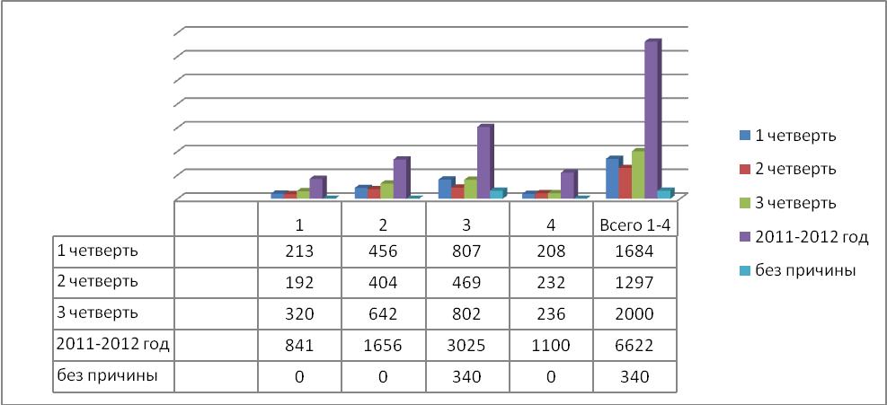

5-9 классов:

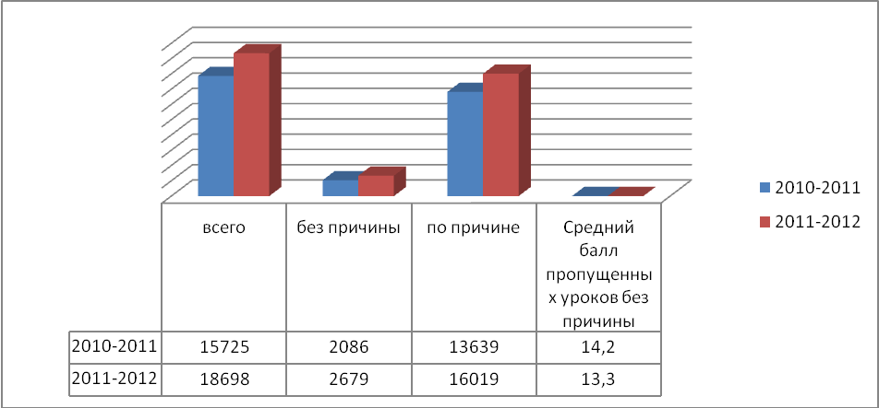

10-12 классов:

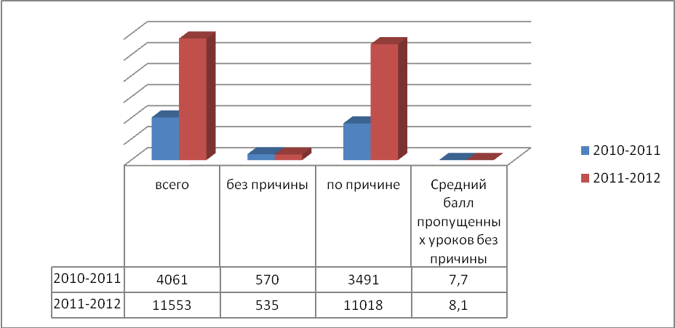
Количество пропущенных уроков учащимися школы в сравнении за 2 года
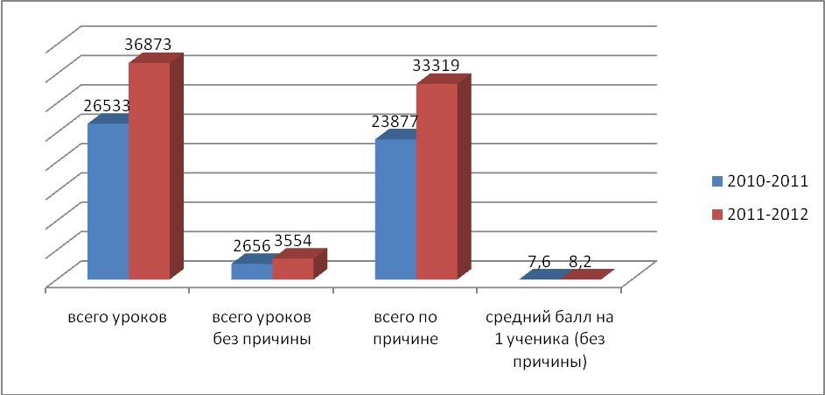

Количество пропущенных уроков по параллелям обучения 2011-2012г в сравнении с показателями 2010-2012 г представлено в таблице:

Ступени образования | 2010-2011 | 2011-2012 | 2010-2011 | 2011-2012 | 2010-2011 | 2011-2012 | 2010-2011 | 2011-2012
Ступени образования | Всего пропущено уроков | Всего пропущено уроков | Из них без уважительной причины | Из них без уважительной причины | Пропущено по уважительной причине и по болезни | Пропущено по уважительной причине и по болезни | Средний балл | Средний балл
1 классы | 1794 | 841 | 0 | 0 | 1794 | 841 | 0 | 0
2 классы | 2621 | 1656 | 0 | 0 | 2621 | 1656 | 0 | 0
3 классы | 1356 | 3025 | 0 | 340 | 1356 | 2685 | 0 | 8,9
4 классы | 976 | 1100 | 9 | 0 | 976 | 1100 | 0 | 0
ИТОГО | 6747 | 6622 | 0 | 340 | 6747 | 6282 | 0 | 2
5 классы | 1335 | 2951 | 0 | 0 | 1335 | 2951 | 0 | 0
6 классы | 3766 | 2266 | 0 | 0 | 3766 | 2266 | 0 | 0
7 классы | 2938 | 3985 | 176 | 398 | 2762 | 3587 | 6,7 | 7,1
8 классы | 3702 | 5661 | 624 | 1863 | 3078 | 3798 | 25 | 45,4
9 классы | 3084 | 3835 | 1286 | 418 | 2698 | 3417 | 30 | 13
ИТОГО | 15725 | 18698 | 2086 | 2679 | 13639 | 16019 | 14,2 | 13,3
10 классы | 1039 | 4274 | 171 | 320 | 868 | 3954 | 7,8 | 10,6
11 классы | 2335 | 4008 | 291 | 215 | 2044 | 3793 | 8,8 | 11,9
12 классы | 687 | 3271 | 108 | 0 | 579 | 3271 | 5,7 | 0
ИТОГО | 4061 | 11553 | 570 | 535 | 3491 | 11018 | 7,7 | 8,1
ВСЕГО в 1-12 кл. | 26533 | 36873 | 2656 | 3554 | 23877 | 33319 | 7,6 | 8,2

С целью сохранения и укрепления здоровья учащихся в школе разработана программа формирования здорового образа жизни, в рамках которой поведён ряд мероприятий педагогами школы, а также учащиеся школы приняли участие в конкурсах, акциях по данному направлению. В учебно - воспитательном процессе педагоги школы используют здоровьесберегающие и здоровьеформирующие технологии.
Регулярно проводятся осмотры учащихся врачами - узкими специалистами. По результатам углубленного медицинского осмотра была составлена таблица учёта различных заболеваний обучающихся. Отметка о состоянии здоровья ставилась фельдшером школы в Листке здоровья в классных журналах, давались рекомендации классным руководителям, учителю физической культуры, определены группы здоровья учащихся.
Информация о состоянии здоровья учащихся школы представлена в таблице:
По состоянию здоровья отнесены | 1-4 классы | 5-9 классы | 10а класс
К 1 группе здоровья | 10 | 5 | -
К 2 ГЗ | 127 | 155 | 11
К 3 ГЗ | 29 | 37 | 8
К 4 ГЗ | - | 1 | -
К 5 ГЗ | - | - | -
Страдают анемией | 1 | 2 | -
Страдают ожирением | 2 | 2 | -
Страдают болезнями органов пищеварения | 4 | 6 | 2

Данные медосмотра этого года говорят о следующем – из 382 учащихся (дневная форма обучения) прошло обследование 357 (93,4%):
-патология зрения у 57 - 16%, (2010-2011 - 51 (24%) снижение на 8%;
-нарушение осанки – 62 – 17,3% (2010-2011 - 47 (22%), снижение на 4,7%;
-увеличение щитовидной железы - 41 - 11,5 (2010-2011 - 34 (16%), снижение на 4,5%;
- тяжёлые нарушения речи – 7 (2010-2011 - 4 чел.);
-нервные -19 (8 %),
-грыжи-15 (7 %),
-диспансеризация – 76 чел.
-дефекты речи – 21 (2010-2011 – 15).
Группы здоровья:
-1 группа – 15 учащихся (3,9%) (4чел. в 2010-2011г)
-2 группа – 293 – 76% (2010-2011 - 166 (77%),
-3 группа – 74 – 20,7% (2010-2011 - 45 (21%),
Рекомендуемые физкультурные группы:
-основная – 329 (86%);
-подготовительная – 47 (12,3%),
-специальная – 3 (7,8%), освобождены-3 (7,8%),
-ЛФК – нет.
Снижению количества болеющих учащихся способствует увеличение физических нагрузок, проведение комплексной диагностики состояния здоровья. Учителям, преподающим физкультуру в начальных классах, необходимо больше занятий планировать на открытом воздухе и в большом спортзале.
Одним из факторов, влияющих на состояние здоровья, является качество питания. В целях социальной защиты участников образовательного процесса в течение года проводилась работа по организации горячего питания в школе, в том числе было организовано бесплатное питание для детей из малообеспеченных и многодетных семей.
Качество школьного питания является удовлетворительным.
К сожалению, учителя, несмотря на проводимые в коллективе мероприятия, санаторно-курортное лечение, медицинское обследование в течение года тоже болели. Но это не повлияло на процент выполнения программ по предметам (100 %). В течение года было организовано замещение уроков учителей, находящихся на лечении, а также на курсах повышения квалификации, в учебных отпусках.

Выводы: вопрос всеобуча находится под постоянным контролем администрации, педколлектива школы.
Задачи на 2012-2013 учебный год:
1.Продолжать работу по созданию в школе системы предпрофильной подготовки учащихся.
2. Расширить сеть развивающих занятий по выбору учащихся.
3.Работу по организации учебно-воспитательного процесса строить на диагностической основе.
4.Классным руководителям усилить работу по организации всеобуча (особенно работу с учащимися, допускающими пропуски уроков без причины), своевременно информировать родителей и принимать необходимые меры по предотвращению пропусков уроков.
5.Продумать систему индивидуальной работы с учащимися, имеющими пробелы в знаниях, активизировать работу классных руководителей с учителями-предметниками и родителями.
6. Заместителям директора по УР и ВР, социальному педагогу, классным руководителям постоянно держать на контроле вопросы посещаемости учащимися школы.
7. Учителям на уроках больше внимания уделять профилактике заболеваемости, улучшению микроклимата на занятиях, укреплению собственного здоровья.
8. Заместителю директора по ВР провести анализ выполнения программы «Здоровье», внести в неё коррективы на 2012/13г.

Итоги введения федерального государственного образовательного стандарта начального общего образования в 2011-2012 учебном году.

С 1 сентября 2011 года в МОУ СОШ №19 в 1-х классах введено обучение согласно ФГОС НОО. Это направление работы стало приоритетным для педагогического коллектива школы в связи с тем, что введение ФГОС НОО является основой реализации национальной инициативы «Наша новая школа».
В рамках реализации данного проекта педагогическим коллективом и администрацией школы были предприняты следующие шаги:
- Создание организационно-управленческих условий внедрения ФГОС НОО
На подготовительном (2010-2011 учебный год) и 1 этапах педагогами былтщательно изучены теоретические и нормативно-правовые документы по введению ФГОС НОО (Концепция долгосрочного социально – экономического развития Российской Федерации, Национальная инициатива «Наша новая школа», Фундаментальное ядро содержания общего образования, Концепция духовно-нравственного развития и воспитания личности гражданина России). Далее была разработана нормативно-правовая база образовательного учреждения, а также план-график введения ФГОС НОО в МОУ СОШ №19. Особое внимание было уделено созданию образовательной программы начального общего образования, созданию локальных актов.
Нормативно-правовая база школы по введению ФГОС НОО включает в себя приказы директора школы по данному вопросу:
№ п/п | Наименование приказа | Дата издания | № приказа
1 | Об утверждении плана-графика введения ФГОС | 27.10.2010г | №217
2 | О создании и полномочиях рабочей группы по введению ФГОС (Приложение к приказу – Положение о рабочей группе по введению новых ФГОС начального общего образования в МОУ СОШ №19 города Комсомольска-на-Амуре | 17.11.2010г | №234
3 | О введении новых должностных инструкций  на начальной ступени образовательного учреждения  (Приложения к приказу - Должностная инструкция заместителя директора по учебно-воспитательной работе на начальной ступени образовательного учреждения на период реализации проекта перехода на обучение в соответствии с ФГОС нового поколения на начальной ступени, Должностная инструкция учителя начальных классов во время реализации проекта перехода на обучение в соответствии с ФГОС нового поколения на начальной ступени)
4 | О распределении обязанностей по разработке проекта модернизированной образовательной системы начальной ступени образовательного учреждения | 18.12.2010г | №255
5 | О создании и полномочиях Совета по введению ФГОС нового поколения | 18.12.2010г | №256
6 | О разработке образовательной программы на 2011-2012 уч. год
7 | Об утверждении плана-графика ПК (по ФГОС) | 02.12.2012г | №240
8 | О переходе школы на обучение по ФГСО НОО
9 | Об утверждении списка учебников и учебных пособий,  используемых в образовательном процессе
10 | Об утверждении Основной образовательной программы начального общего образования
11 | Об утверждении учебного плана образовательного учреждения на 2011-2012 учебный год
Школой принята образовательная программа внедрения ФГОС НОО на период 2011-2014 гг.
В целях обеспечения эффективной разработки проекта образовательной системы начальной ступени школы в соответствии с требованиями ФГОС приказом директора школы были созданы четыре группы по разработке и реализации единичных проектов изменений образовательной системы первой ступени обучения в соответствии с требованиями ФГОС
Результатом работы проектных групп стала единая модель образовательной системы начальной школы в соответствии с требованиями ФГОС НОО, которая реализована в 2011-2012 учебном году.
- Создание материально-технической базы для внедрения ФГОС НОО
Одним из основополагающих критериев готовности образовательного учреждения к введению ФГОС НОО является материально-техническое оснащение учебно-воспитательного процесса.
В школе была проведена инвентаризация учебных помещений (смотр учебных кабинетов), инвентаризация материально-технического обеспечения учебно-воспитательного процесса, организована работа по созданию информационной среды начальной школы, оборудована игровая комната для учащихся 1-х классов (кааб.16), а также игровые зоны в кабинетах 1а,1б классов (кааб.№23, 17). Педагогам, внедряющим ФГОС, был обеспечен свободный доступ к электронным образовательным ресурсам (к ресурсам сети Интернет, цифровым образовательным ресурсам библиотеки); для всего педагогического коллектива проведены обучающие семинары с использованием электронных образовательных ресурсов.
Мониторинг готовности показал, что МОУ СОШ №19 обладает достаточной материально-технической базой, которая включает в себя:
- Учебные кабинеты начальных классов (два из семи кабинетов оборудованы интерактивной доской и 7 их 7 - ПК)
- 2 спортивных зала (малый и большой)
- Музыкальный класс
- Специализированный кабинет ИЗО
- Актовый зал
- Библиотека
- Стадион
Кроме того, в учебных кабинетах оформлены игровые зоны – 2 (в скольких кабинетах - 2, 100% от кабинетов 1-х классов)
- Установлены конторки - 2 шт. (в скольких кабинетах- 1)
- Установлены регулируемые парты __30_____ шт., в __2___ кабинетах.
- Оформлены игровые комнаты – 1, в них расположены игровые модули __2___ шт.
В течение 2011-2012 учебного года оборудованы кабинеты, игровые комнаты на общую сумму_207946,8_ руб., из них
- из краевых средств _153894,0_ руб.
- из муниципальных средств __48552,0_руб.,
- из статей расхода ОУ _5500,8 руб.
- из спонсорских средств __0_руб.

Наличие такой материально-технической базы позволило организовать в школе занятия по всем 6 направлениям внеурочной деятельности в рамках своего образовательного учреждения.
3. Кадровое обеспечение
Педагогический коллектив МОУ СОШ №19 – это творческие, яркие, сплоченные педагоги, большинство из которых всегда находится в творческом поиске наиболее эффективных путей повышения качества обучения, воспитанности учащихся. Педагоги ищут ответы на вопросы: как найти в ребёнке то самое ценное, что заложено в нём природой, как развить все индивидуальные задатки, склонности и творческий потенциал у детей, так как каждый ребёнок по-своему уникален, одарён и талантлив.
Педагогический коллектив представлен 33 педагогами, включая администрацию школы, средний возраст которых составляет 43,4 года. Основу коллектива школы составляют педагоги со стажем работы от 20 до 35 лет. 30 педагогов из 33 имеют высшее педагогическое образование (91%), 3 педагога (9%) – среднеспециальное образование.
Уровень квалификации педагогического коллектива следующий: 1 педагог (3%) имеет высшую квалификационную категорию, 3 педагога (9%) – первую квалификационную категорию, 19 педагогов (57,5%) – вторую квалификационную категорию или подтвердили соответствие занимаемой должности. Не имеют квалификационной категории 10 человек (30%), из которых являются молодыми специалистами – 5, не подлежат аттестации (согласно Временному порядку аттестации педагогических кадров) – 5 чел.
В 2011-2012 учебном году педагогический коллектив МОУ СОШ №19 работал над единой методической темой «».Администрацией школы были внесены изменения в структуру плана методической работы школы, касающиеся раздела повышения квалификации педагогов по вопросам введения федерального государственного стандарта начального общего образования. Целью работы по данному направлению было обеспечение методического сопровождения работы школы на основе образовательных стандартов нового поколения. Основные направления работы школы:
1. Создать условия, гарантирующие охрану и укрепление физического, психологического и социального здоровья обучающихся.
2. Организовать работу по формированию ключевых компетенций школьников в соответствии с ФГОС.
3.Организовать а пробация новых технологий контроля и оценки эффективности образовательного процесса в условиях перехода на новые образовательные стандарты.
4. Работать над повышением квалификации кадров по вопросам введения в ОУ ФГОС.

№ | Мероприятия | Сроки
1. | - Педагогический совет по решению о переходе с 01.09.2011 год на обучение по ФГОС начального общего образования  - Семинар-практикум «Формирование предметных и метапредметных умений младших школьников в условиях внедрения ФГОС НОО».  - Малый педсовет по итогам адаптационного периода первоклассников в 2011-2012 учебном году  - Круглый стол «Результаты, проблемы введения ФГОС» с участием администрации школы, учителей нач. классов, родителей.  - Презентация «УМК «Школа России», УМК «Школа 2100» с подробными рекомендациями для учителя  Семинар для учителей начальных классов «Особенности реализации и педагогические условия введения ФГОС второго поколения». | август 2011г  декабрь 2011г.  ноябрь 2011  май 2012г  сентябрь 2011г
2. | Формирование УМК на 2011-2012 учебный год по введению ФГОС начального общего образования, контроль за обеспечением учащихся учебными пособиями. | Август - сентябрь 2011г.
3. | Утверждение рабочих программ, тематических планов учебных предметов по формированию УУД. Утверждение ООП.  Утверждение плана-графика организации внеурочной деятельности 1-х классов в 2011- 2012 уч. году  Проведение самоанализа готовности школы к введению ФГОС НОО | Август - сентябрь 2011г
4. | Входящая диагностика обучающихся 1-х классов. | Сентябрь 2011г.
5. | Диагностика первоклассников с целью выявления дезадаптированных детей. Организация коррекционных занятий с первоклассниками по преодолению дезадаптации.  Анкетирование родителей 1-классов по изучению мнения об организации работы в ОУ по введению ФГОС | Октябрь 2011г.
6. | Родительские собрания и лектории по темам:  «О ходе введения федерального государственного образовательного стандарта начального общего образования»;  «Особенности организации внеурочной деятельность в рамках внедрения ФГОС»;  «ФГОС и формирование культуры здорового и безопасного образа жизни обучающихся на ступени начального общего образования»;  «ФГОС и духовно-нравственное развитие, воспитания обучающихся на ступени начального общего образования»  «Что такое универсальные учебные действия и для чего необходимо их формировать на ступени начального общего образования». | Август  Сентябрь  Ноябрь  Январь  Март
7. | Консультации для родителей:  Диагностика достижения планируемых результатов освоения программы и ее результаты в рамках внутренней системы оценки | В течение года
8. | Дни открытых дверей для родителей:  посещение уроков;  посещение внеурочных занятий - кружков, секций, творческих объединений. | В течение года
9. | Информирование учителей, родителей и учащихся о построении образовательного процесса в рамках стандартов второго поколения через школьный сайт.  Оформление стенда «Внеурочная деятельность в рамках введения ФГОС» | Обновление  ежемесячно
10. | Методическая помощь учителям по созданию системы уроков, показывающих выработку УУД.  Оказание методической помощи учителям в составлении образовательных программ по внеурочной деятельности учащихся 1-х классов. | В течение года
11. | Создание условий для прохождения курсов повышения квалификации для учителей начальных классов.  Прохождение курсовой подготовки учителями начальных классов в 2011 и 2012 году | По плану КП
12. | Посещение семинаров, мастер-классов для учителей начальных классов по вопросам введения ФГОС в ОУ  Участие в работе городских творческих и проблемных групп | По плану ГИМЦ  в течение уч. года
13. | Организация выставки работ урочной и внеурочной деятельности обучающихся 1-2-ых классов «Мои достижения». | Март 2012г.
14. | Диагностика познавательного развития обучающихся 1-х классов | Апрель 2012г.
15. | Посещение уроков в 1-х классах с целью контроля за организацией учебной деятельности  Посещение внеурочных занятий в 1-х классах с целью контроля за их наполняемостью  Посещение группы продленного дня с целью изучения работы воспитателей ГПД, оказания методической помощи по реализации задач образовательной программы на первой ступени обучения. | В течение учебного года
Следовательно, основными формами обучения коллектива были определены:
- Работа методического совета школы, который определял стратегические направления введения ФГОС в рамках школы.
- Проведение методических дней, когда педагоги имели возможность на практике познакомиться с приемами, формами и методами обучения и воспитания учащихся 1-х классов
- Заседания школьных методических объединений, на которых активно обсуждались теоретические материалы по введению ФГОС НОО
- Работа педагогического совета школы, где подводились итоги работы по проблеме.
Процессы самообразования педагогов и повышения их квалификации стали особенно актуальным для коллектива школы на этапе введения ФГОС второго поколения в связи с тем, что главной идеей стандартов является формирование у ребенка универсальных учебных действий, т.е. умения учиться, а научить учиться может только тот педагог, который сам совершенствуется всю свою жизнь. Педагоги школы прошли курсовую переподготовку по ФГОС НОО:

№ п/п | ФИО педагога | Название курса | Дата прохождения
1 | Третьякова Т.В. | Системные изменения в начальной школе: от цели до нового результата образования | Март- май 2012г
2 | Бояркина Т.Д. | Проектирование образовательного процесса начальной школы в условиях введения ФГОС общего образования | Февраль 2011г
3 | Шумилова И.Б. | Проектирование образовательного процесса начальной школы в условиях введения ФГОС общего образования | Март 2011г
4 | Жарикова Т.Ю. | Проектирование образовательного процесса начальной школы в условиях введения ФГОС общего образования | Декабрь 2011г
5 | Сафиулина Наталья Васильевна | Проектирование образовательного процесса начальной школы в условиях введения ФГОС общего образования | Апрель-май 2011г
6 | Смирнова Татьяна Николаевна | Проектирование образовательного процесса начальной школы в условиях введения ФГОС общего образования | Ноябрь-декабрь 2011г
7 | Дёмина Татьяна Юрьевна | Системные изменения в начальной школе: от цели до нового результата образования | Март- май 2012г
8 | Янко Светлана Васильевна | Компетентностно-деятельностный подход к преподаванию русского языка и литературы в условиях перехода на образовательные стандарты второго поколения | Ноябрь 2011г
9 | Белякова Любовь Павловна | Компетентностный подход к содержанию художественного образования в условиях перехода на ФГОС общего образования | Октябрь-ноябрь 2011г
10 | Ткаченко Эльвира Викторовна | Развитие компетентности учителя ОО «Технология» в условиях новой модели образования | Апрель-май 2012г

4. Организация учебной и внеурочной деятельности учащихся 1-х классов
В 2011-2012 учебном году в МОУ СОШ №19 было открыто два первых класса общей численностью 53 учащихся. В течение года численность учащихся 1-х классов сократилась по причине выбытия детей, и составляет 52 учащихся.
Общая информация о 1-х классах МОУ СОШ №19
Класс, литера | Программа обучения | Количество учащихся на 25.05.2012 года | ФИО педагога | Квалификационная категория | Дата прохождения курсов по ФГОС НОО
1 А | «Школа 2100» | 26 | Шумилова Ирина Борисовна | 2КК, 2010г | 2011г
1 Б | «Школа России» | 26 | Смирнова Татьяна Николаевна | соответствует занимаемой должности, апрель, 2012г | 2011г
Образовательным учреждением был выбран второй вариант базисного учебного плана, который предполагает организацию 10 часов внеучебной деятельности учащихся без привлечения внешних совместителей.
Согласно требованиям СанПиН, с целью реализации «ступенчатого» метода постепенного наращивания учебной нагрузки в 1а,б классах число уроков в день в 1 четверти – 3, остальное время заполняется целевыми прогулками, экскурсиями, физкультурными занятиями, развивающими играми; со 2 четверти – не более 4-х (письмо Минобразования РФ от 20 апреля 2001года № 408/13-13). Чтобы выполнить задачу снятия статического напряжения первоклассников, на уроках используется не классно-урочная, а иные формы организации учебного процесса: проводятся уроки в форме уроков-игр, уроков-театрализаций, уроков-экскурсий, уроков-импровизаций и т. п. Поскольку эти уроки также являются обучающими, то фактически в иной, нетрадиционной форме изучается или закрепляется программный материал. В классном журнале указывается форма проведения урока, если урок проходит не в классно-урочной форме. Учебный год в 1-х классах составляет 33 учебные недели (в феврале организованы дополнительные каникулы).
Режим учащихся 1-х классов в 1 четверти 2011-2012 учебного года
1 | 8.00-8.05 | Приход в школу
2 | 8.05-8.15 | Гимнастика до занятий
3 | 8.15-8.50 | 1урок
4 | 9.00-9.40 | Динамическая пауза
5 | 9.40-10.10 | Завтрак
6 | 10.10- 10.45 | 2 урок
7 | 11.05-11.40 | 3 урок
8 | 12.00-13.00 | Начало работы ГПД. Прогулка.
9 | 13.00-13.30 | Обед
10 | 13.30-15.00 | Внеурочная деятельность первый поток (группа-класс)
11 | 13.30-15.00 | Внеурочная деятельность второй поток (группа)
11 | 15.00 | Окончание работы ГПД неполного режима
12 | 15.00-17.00 | Работа по плану ГПД полного режима
13 | 17.00 | Окончание работы ГПД полного режима
Расписание звонков для учащихся 1-х классов МОУ СОШ №19
на адаптационный период (1 четверть) в 2011-2012 учебном году
№ урока, вид деятельности | Время проведения уроков, деятельности | Время перемен
1 урок | 8.15 – 8.50 | 10 минут
Динамическая пауза | 9.00 – 9.40 | -
Завтрак | 9.40– 10.10 | -
2 урок | 10.10 – 10.45 | 20 минут
3 урок | 11.05 – 11.40 | 20 минут
Работы ГПД | 12.00 – 15.00  (ГПД неполного режима)  12.00-17.00 (ГПД полного режима)

В течение 1 четверти в рамках занятий ГПД для первоклассников проведены занятия «Введение в школьную жизнь», основные цели которого:
- психологическая адаптация детей;
-знакомство с основными школьными правилами;
- привитие навыков индивидуальной, парной и коллективной работы;
- обучение элементарным приёмам обратной связи;
- развитие внимания, памяти, мышления, воображения;
- организация классного коллектива.
- оказание помощи детям, испытывающим трудности в школьной адаптации;
- обучить детей учебному сотрудничеству, обеспечить им успех в обучении.
В течение учебного года в 1 а и 1 б классах были посещены уроки с целью ознакомления с условиями адаптации обучающихся, а также умением педагогов применять деятельностный подход в обучении детей, развитию УУД на уроках и внеурочное время. При посещении уроков большое внимание уделялось использованию в образовательном процессе приемов и методов, которые формируют умение самостоятельно добывать новые знания, собирать необходимую информацию, делать выводы и умозаключения. Эту проблему учителя решают через решение проектных задач организацию проектной деятельности. Решая проектные задачи, младший школьник фактически осваивает основы способа проектирования, что поможет в дальнейшем осваивать проектную деятельность.
Шумилова И.Б. и Смирнова Т.Н. при доброжелательном отношении к личности каждого ученика обучают детей дифференцированной деловой самооценке, что является очень важным для обучения в режиме безотметочной системы оценивания. В течение учебного года самооценка большинства детей редко совпадала с учительской. Наблюдалось и завышение, и занижение собственной оценки.
На уроках часто можно было наблюдать игровые формы сотрудничества, что крайне необходимо для учащихся младшего школьного возраста с учетом их возрастных и психологических особенностей. Применение игровых форм помогали учителям на протяжении всего урока поддерживать интерес ребенка к изучаемому материалу, концентрировать его внимание. Очень эффективно использовались на уроках различные элементы соревнования, создание ситуации успеха.
В течение всего учебного года постоянно совершенствовались формы, приемы и методы проведения занятий. Индивидуальная работа сочеталась с коллективной, работой в парах. Такая методика позволяет приобрести опыт общения с одноклассниками, формировать навыки работы в коллективе, умение задавать вопросы, наблюдать, анализировать, прислушиваться к мнению других.
На уроках учителя тщательно отслеживали уровень развития каждого ребенка, вели мониторинг, где фиксировали все достигнутые результаты. Итоги доведены до родителей, обсуждались, анализировались. Родителям даны конкретные рекомендации.
В области контроля и оценки своих действий некоторые учащиеся могут оценивать свои работы объективно, по заданным учителем критериям, обнаруживать совпадение, сходство и различие результата своих действий с образцом.
Таким образом, на переходе от дошкольного возраста к младшему школьному возрасту основной акцент учитель делает на осмысление и освоение норм и способов сотрудничества, форм оценивания, способов общения, без чего невозможно в дальнейшем активное овладение предметным содержанием. В 1 классе ученики накапливают средства для того, чтобы в дальнейшем успешно овладевать знаниями.
Психологом школы была проведена диагностика готовности первоклассников к обучению в начальной школе и диагностика личностных универсальных действий учащихся 1-х классов.
Результаты исследования представлены в таблице:
Наименование диагностики | Цель | Уровни
Наименование диагностики | Цель | Высокий | Средний | Низкий
Рисунок человека | Исследование общего уровня умственного развития ребёнка | 4 | 15 | 4
Графический диктант | Выявление умения слушать и точно выполнять указания взрослого | 5 | 10 | 9
Образец и правило | Выявление уровня организации действий, умения руководствоваться системой условий задачи | 14 | 7 | 3
Первая буква | Выявление умения выделять звук в начале слова | 6 | 10 | 6
Незавершённая сказка | Выявление познавательных интересов и инициативы школьника | Количество учащихся, набравших соответствующий балл - 5
Беседа о школе | Выявление сформированности внутренней позиции школьника, его мотивации к учению | Количество учащихся, набравших соответствующий балл - 1

В школе в октябре 2011г было проведено анкетирование родителей первоклассников с целью изучения уровня организации обучения в 1-х классах в новом режиме с учётом внеурочной деятельности.
Результативность обучения в 1-х классах по итогам 2011-2012 учебного года представлена в таблицах:
Русский язык:
КЛАСС (ГРУППА) | 1а (ОС «Школа 2100»)
ВСЕГО УЧАЩИХСЯ | 26
ПОКАЗАТЕЛИ
ТЕСТОВЫЙ БАЛЛ | КОЛИЧЕСТВО УЧАЩИХСЯ | КОЛИЧЕСТВО УЧАЩИХСЯ В %
ПРИНЯЛИ УЧАСТИЕ В ТЕСТИРОВАНИИ | 24 | 92,3%
Обязательная часть
НЕ СПРАВИЛИСЬ С РАБОТОЙ | 5 | 20,8%
СПРАВИЛИСЬ С РАБОТОЙ | 19 | 79,2%
НА УРОВНЕ ОБЯЗАТЕЛЬНОЙ ПОДГОТОВКИ | 18 | 75,0%
НА УРОВНЕ ПРОЧНОЙ БАЗОВОЙ ПОДГОТОВКИ | 1 | 4,2%
СРЕДНЕТЕСТОВЫЙ БАЛЛ | 7,71
РЕЗУЛЬТАТИВНОСТЬ ВЫПОЛНЕНИЯ ТЕСТА | 63%

КЛАСС (ГРУППА) | 1б (УМК «Школа России»)
ВСЕГО УЧАЩИХСЯ | 26
ПОКАЗАТЕЛИ
ТЕСТОВЫЙ БАЛЛ | КОЛИЧЕСТВО УЧАЩИХСЯ | КОЛИЧЕСТВО УЧАЩИХСЯ В %
ПРИНЯЛИ УЧАСТИЕ В ТЕСТИРОВАНИИ | 24 | 92,3%
Обязательная часть
НЕ СПРАВИЛИСЬ С РАБОТОЙ | 0 | 0,0%
СПРАВИЛИСЬ С РАБОТОЙ | 24 | 100,0%
НА УРОВНЕ ОБЯЗАТЕЛЬНОЙ ПОДГОТОВКИ | 1 | 4,2%
НА УРОВНЕ ПРОЧНОЙ БАЗОВОЙ ПОДГОТОВКИ | 23 | 95,8%
СРЕДНЕТЕСТОВЫЙ БАЛЛ | 13,38
РЕЗУЛЬТАТИВНОСТЬ ВЫПОЛНЕНИЯ ТЕСТА | 98%

Вывод: по результатам выполнения работы из 48 учащихся 1а,б классов, принявших участие в тестировании справились с работой 43 ученика (89,6%). Из них на уровне обязательной подготовки 19 чел. (44,2%), на уровне прочной базовой подготовки 24 чел. (55,8%). Средний тестовый балл 10,5. Результативность выполнения теста 80,5%.
Математика:
КЛАСС (ГРУППА) | 1А
ВСЕГО УЧАЩИХСЯ | 26
ПОКАЗАТЕЛИ
ТЕСТОВЫЙ БАЛЛ | КОЛИЧЕСТВО УЧАЩИХСЯ | КОЛИЧЕСТВО УЧАЩИХСЯ В %
ПРИНЯЛИ УЧАСТИЕ В ТЕСТИРОВАНИИ | 25 | 96,2%
Обязательная часть
НЕ СПРАВИЛИСЬ С РАБОТОЙ | 7 | 28,0%
СПРАВИЛИСЬ С РАБОТОЙ | 18 | 72,0%
НА УРОВНЕ ОБЯЗАТЕЛЬНОЙ ПОДГОТОВКИ | 11 | 44,0%
НА УРОВНЕ ПРОЧНОЙ БАЗОВОЙ ПОДГОТОВКИ | 7 | 28,0%
СРЕДНЕТЕСТОВЫЙ БАЛЛ | 7,52
РЕЗУЛЬТАТИВНОСТЬ ВПОЛНЕНИЯ ТЕСТА | 75%

КЛАСС (ГРУППА) | 1Б
ВСЕГО УЧАЩИХСЯ | 26
ПОКАЗАТЕЛИ
ТЕСТОВЫЙ БАЛЛ | КОЛИЧЕСТВО УЧАЩИХСЯ | КОЛИЧЕСТВО УЧАЩИХСЯ В %
ПРИНЯЛИ УЧАСТИЕ В ТЕСТИРОВАНИИ | 24 | 92,3%
Обязательная часть
НЕ СПРАВИЛИСЬ С РАБОТОЙ | 0 | 0,0%
СПРАВИЛИСЬ С РАБОТОЙ | 24 | 100,0%
НА УРОВНЕ ОБЯЗАТЕЛЬНОЙ ПОДГОТОВКИ | 2 | 8,3%
НА УРОВНЕ ПРОЧНОЙ БАЗОВОЙ ПОДГОТОВКИ | 22 | 91,7%
СРЕДНЕТЕСТОВЫЙ БАЛЛ | 9,50
РЕЗУЛЬТАТИВНОСТЬ ВПОЛНЕНИЯ ТЕСТА | 95%
Вывод: из 49 учащихся, выполнявших работу по математике, не справились с работой 7 (14,3%), справились – 42 (85,7%). На уровне обязательной подготовки справились 13 учащихся (26,5%), на уровне прочной базовой подготовки – 29 (59,2%). Средний балл по итогам выполнения работы – 8,49. Результативность выполнения теста – 85%.
Комплексная работа:
КЛАСС (ГРУППА) | 1А
ВСЕГО УЧАЩИХСЯ | 26
ПОКАЗАТЕЛИ
ТЕСТОВЫЙ БАЛЛ | КОЛИЧЕСТВО УЧАЩИХСЯ | КОЛИЧЕСТВО УЧАЩИХСЯ В %
ПРИНЯЛИ УЧАСТИЕ В ТЕСТИРОВАНИИ | 25 | 96,2%
Обязательная часть
НЕ СПРАВИЛИСЬ С РАБОТОЙ | 6 | 24,0%
СПРАВИЛИСЬ С РАБОТОЙ НА БАЗОВОМ УРОВНЕ | 19 | 76,0%
ДОСТИГЛИ ПОВЫШЕННОГО УРОВНЯ | 10 | 40,0%
НЕ ДОСТИГЛИ ПОВЫШЕННОГО УРОВНЯ | 15 | 60,0%
ДОСТИГ БАЗОВОГО УРОВНЯ И НЕ ДОСТИГ ПОВЫШЕННОГО | 9 | 36,0%
СРЕДНЕТЕСТОВЫЙ БАЛЛ | 3,72
РЕЗУЛЬТАТИВНОСТЬ ВПОЛНЕНИЯ ТЕСТА | 74%

КЛАСС (ГРУППА) | 1Б
ВСЕГО УЧАЩИХСЯ | 26
ПОКАЗАТЕЛИ
ТЕСТОВЫЙ БАЛЛ | КОЛИЧЕСТВО УЧАЩИХСЯ | КОЛИЧЕСТВО УЧАЩИХСЯ В %
ПРИНЯЛИ УЧАСТИЕ В ТЕСТИРОВАНИИ | 23 | 88,5%
Обязательная часть
НЕ СПРАВИЛИСЬ С РАБОТОЙ | 9 | 39,1%
СПРАВИЛИСЬ С РАБОТОЙ НА БАЗОВОМ УРОВНЕ | 14 | 60,9%
ДОСТИГЛИ ПОВЫШЕННОГО УРОВНЯ | 13 | 56,5%
НЕ ДОСТИГЛИ ПОВЫШЕННОГО УРОВНЯ | 10 | 43,5%
ДОСТИГ БАЗОВОГО УРОВНЯ И НЕ ДОСТИГ ПОВЫШЕННОГО | 1 | 4,3%
СРЕДНЕТЕСТОВЫЙ БАЛЛ | 4,61
РЕЗУЛЬТАТИВНОСТЬ ВПОЛНЕНИЯ ТЕСТА | 92%
Вывод: 1) из 52 учащихся1а,б классов писали работу 48 учащихся (92,3%).
Из них:
- справились с работой на базовом уровне 33 учащихся (68,8%) (1а – 19 уч., 1б – 14 уч.);
- не справились с работой 15 учащихся (31,2%) (1а – 6 уч., 1б – 9 уч.);
- достигли повышенного уровня 23 уч. (47,9%);
- не достигли повышенного уровня 25 уч. (52,1%);
- средний тестовый балл в 1-х классах составляет 4,2;
- результативность выполнения теста 83%.
2) в 1б классе меньше нормы слов в минуту читают 3 ученика, значительно выше нормы (50 и более слов) – 7 учащихся; в 1а классе меньше нормы слов в минуту читают 5 учащихся, значительно выше нормы – 11 учащихся.

Школа после уроков - это мир творчества, проявления и раскрытия каждым ребёнком своих интересов, своих увлечений, своего «Я». Важно заинтересовать ребёнка занятиями после уроков, чтобы школы стала для него вторым домом, что даст возможность превратить внеурочную деятельность в полноценное пространство воспитания и образования. Главное – осуществить взаимосвязь и преемственность общего и дополнительного образования.
Во второй половине дня для первоклассников организована внеурочная деятельность по направлениям: художественно-эстетическое, научно-познавательное, военно-патриотическое, спортивно-оздоровительное, общественно-полезная деятельность, проектная деятельность. Данные занятия проводятся согласно утверждённому директором школы расписанию следующими педагогами:
Наименование занятия | ФИО педагога | Предмет, категория | Стаж работы
Спортивные игры | Волкова А.Г. | Учитель физической культуры, нет | 2 года
Уроки здоровья | Шумилова И.Б. (1а)  Смирнова Т.Н. (1б) | учитель начальных классов, 2КК  учитель начальных классов, СЗН | 30 лет  34 года
Ритмика | Кирий И.В. | Педагог дополнительного образования, 1КК | 13 лет
Бумагопластика | Белякова Л.П. | Учитель ИЗО и черчения, ВКК | 35 лет
Занимательная математика | Шумилова И.Б. (1а)  Смирнова Т.Н. (1б) | учитель начальных классов, 2КК  учитель начальных классов, СЗН | 30.лет  34 года
Юные умники и умницы | Шумилова И.Б. (1а)  Смирнова Т.Н. (1б) | учитель начальных классов, 2КК  учитель начальных классов, СЗН | 30.лет  34 года
Юный патриот | Корбут В.А. | Учитель технологии и ОБЖ, нет | 1 год
Юный эколог | Шумилова И.Б. (1а)  Смирнова Т.Н. (1б) | учитель начальных классов, 2КК  учитель начальных классов, СЗН | 30 лет  34 года
Город мастеров | Белякова Л.П. | Учитель ИЗО и черчения, ВКК | 35 лет

Реализация направлений внеурочной деятельности учащихся:
Названия направлений внеурочной деятельности (и названия кружков) | Сколько всего учащихся их посещали и выполнили программу | Из них |  | Сколько учащихся не посещали внеурочную деятельность, причины
 | Сколько всего учащихся их посещали и выполнили программу | Посещали в школе | Посещали в учреждениях культуры, спорта, ДОПобразования
1. Спортивное (секция «Уроки здоровья») | 52 | 49 | 3 | 2 - освобождены от физических упражнений врачом
2. Спортивное (секция «Спортивные игры») | 52 | 49 | 3
3.Художественно-эстетическое  (секция «Бумагопластика») | 52 | 52 | -
4. Художественно-эстетическое  (секция «Ритмика») | 52 | 51 | 1
5.Интеллектуальное  (секция «Занимательная математика») | 52 | 52 | -
6. Интеллектуальное  (секция «Умники и умницы») | 52 | 52 | -
7. Общественно-полезный  (секция «Юный эколог») | 52 | 52 | -
8. Проектная  (Секция «Город мастеров») | 52 | 52 | -
9. Военно-патриотическое  (секция «Юный патриот») | 52 | 48 | 4

В основу программ внеурочной деятельности положены следующие принципы:
- Непрерывное дополнительное образование как механизм обеспечения полноты и цельности образования и воспитания;
- Развитие индивидуальности каждого ребёнка в процессе социального и профессионального самоопределения в системе внеурочной деятельности;
- Единство и целостность партнёрских отношений всех субъектов дополнительного образования (ученики, воспитатели, педагоги, родители)
Все рабочие программы внеурочной деятельности 1-классников разработаны в соответствии с ФГОС НОО, рассмотрены на заседаниях ШМО, утверждены директором школы. Педагоги, проводящие занятия с детьми, выбирают конкретные упражнения и приёмы обучения, исходя из своего педагогического опыта, особенностей физического развития и уровня подготовки детей, пришедших на занятия. На занятиях по общефизической подготовке ребята реализуют свою потребность в движении, развивают внимание, исполнительность, аккуратность, целеустремлённость, знакомятся с разными видами спорта и особенностями проведения спортивных игр. На занятиях научно-познавательного цикла дети знакомятся с необычными свойствами веществ, развивают логическое мышление, устанавливают закономерности, разгадывают, догадываются, запоминают. В проектной деятельности познают азы выполнения анализа, исследования, знакомятся с новыми способами использования обычных предметов: спичечного коробка, скорлупы, пластиковой бутылки, бумаги, пластилина.
Вывод: все занятия способствуют формированию УУД всех видов – личностных, коммуникативных, познавательных, регулятивных.

Для реализации требований ФГОС НОО в школе были созданы условия для полноценного существования групп детей полного и сокращённого пребывания в школе.
Для организации внеурочных занятий с учащимися первых классов были открыты ГПД:
Работали (сколько)___2_____ ГПД , из них
- полного пребывания _-___
- до 15.00 часов ___2____
5.2. Сколько учеников стабильно посещали ГПД (всего) _____46____ (чел.)
Из них
- полного пребывания ___-_____ чел.
- до 15.00 часов ___46___ чел.
В соответствии с требованиями СанПиН был разработан и утверждён директором школы режим работы ГПД, в котором отражены часы прогулок, питания и внеурочных занятий с детьми. Для обеспечения полноценных условий пребывания детей в ГПД были организованы горячие завтраки и обеды.
Режим работы ГПД соответствовал требованиям и включал обязательную прогулку и динамическую паузу до начала внеурочных занятий и проведение второй прогулки после занятий.

Задачи на 2012-2013 учебный год:
- Систематизировать информационную работу с родителями, разъясняющую особенности организации образовательного процесса в условиях ФГОС НОО.
- Организовать качественную работу «Школы будущего первоклассника» с целью обязательного охвата обучением всех категорий детей предшкольного возраста в микрорайоне. Проанализировать на заседании ШМО программу с целью внесения корректив.
- Администрации школы рассмотреть вопрос возобновления деятельности школьных психологов, к функциональным обязанностям которых добавляется огромный раздел мониторинговых исследований учащихся, организация коррекционной работы с учениками 1-х классов и информационно-просветительская деятельность с родителями будущих и нынешних 1-классников.
- Скорректировать основной документ, регламентирующий деятельность школы по внедрению ФГОС НОО, Образовательную программу, в т.ч. раздел «Организация коррекционной работы».
Деятельность педагогического коллектива
по реализации программы «Информатизация системы образования».
В 2011/ 2012 учебном году в школе продолжена работа по программе «Информатизация системы образования.». Программа информатизации системы образования муниципального общеобразовательного учреждения средней общеобразовательной школы № 19 на период 2011-2013 годы разработана на основе анализа состояния информатизации системы образования школы в предшествующий период. Принятие Программы информатизации системы образования МОУ СОШ № 19 на 2011-2013 годы, как прогноза развития, предполагает разработку на ее основе проектов и мероприятий по вопросам информатизации системы образования школы.
Работа осуществляется по следующим направлениям:
- повышение квалификации педагогов в области ИКТ-компетентности;
- создание единой информационной среды;
- методическое сопровождение процесса информатизации;
- участие в разнообразных конкурсах на различных уровнях с применением ИКТ;
- модернизация материально-технической базы.
Успешные направления информатизации в 2011-2012 уч.году:
- Стабильное повышение ИКТ-компетентности педагогов (9 человек повысили свою квалификацию в этом учебном году в рамках курсов повышения квалификации по предмету).
- Всего педагогов школы владеют навыками работы на компьютере - 33 чел./100% от общего числа педагогов.
- Повысилась активность участия педагогов и школьников в мероприятиях с использованием ИКТ как непосредственно в учебном процессе, так и во внеурочное время.
- Учащиеся и педагоги школы принимают активное участие в разнообразных конкурсах, проводимых по линии информатизации.
- Школа имеет доступ к сети Интернет и услугам электронной почты. Школьный узел доступа состоит из одного компьютера, на котором запущены все необходимые программы.
- Разработан и размещен в сети Интернет школьный сайт, на котором регулярно освещаются все значимые события. Количество и качество размещенной на сайте информации дает основание говорить о том, что это не просто сайт-визитка, а элемент создаваемого в учреждении единого информационного образовательного пространства. Сегодня на сайте есть разделы для всех участников образовательного процесса: главная страница, история школы, кадры, воспитательная деятельность, учебная деятельность, ученикам, родителям, методические объединения, каталог файлов, фотоальбом, гостевая книга, нормативные документы, первоклассникам, ими гордится школа, комплектование школы.
- В текущем учебном году школа продолжает работу в КПМО, педагоги, учащиеся и родители школы приняли участие в Мониторингах по разным направлениям.
МОУ СОШ № 19 имеет технические и методические возможности для преподавания информатики. Для реализации образовательных программ в учреждении оборудован компьютерный класс:
- компьютер педагога – 1 шт.
- компьютеры для учащихся - 6 шт. (объединены в локальную сеть)
- принтер - 1 шт.
- сканер - 1 шт.
- мультимедийный проектор - 0 шт.
- другая (какая) техника – 0 шт.
- создана внутренняя локальная сеть (да \ нет)- да
- жалюзи (да /нет) – да
В школе также оборудован кабинет технического сопровождения. В кабинете находятся:
- телевизор – 2
- видеомагнитофон-2
- DVD- видео –2
- мультимедийный проектор- 2
-музыкальный центр-2.
В школе установлены персональные компьютеры в предметных классах:
Название кабинета | Сколько компьютеров установлено | Какая другая техника установлена
математика | 2 | Принтер – 2 шт.
английский язык | 2 | Музыкальный центр - 2
география, биология | 1 | Рабочее место учителя для осуществления дистанционного обучения ребёнка-инвалида - 1
начальные классы | 7 | Принтер – 1 шт.
физика | 1 | -
музыка | 1 | Музыкальный центр - 1
история и обществознание | 1 | -
русский язык и литература | 1 | -
технология | 1 | -
химия | 1 | -
спортзал | 1 | -
- из них оборудованы места техникой тех педагогов, кто получил премию Президента РФ в рамках Национального проекта «Образование»:
Название кабинета по предмету | ФИО педагога | Перечислить виды техники
ИЗО и черчения | Белякова Любовь Павловна | компьютер  принтер  проектор  экран  сканер  вебкамера
В школе установлены интерактивные доски:
№ п\п | кабинет | кол-во
1 | английского языка | 1
2 | история | 1
3 | начальных классов | 1
4 | начальных классов | 1
ИТОГО |  | 4

Таблица
Готовность учителей-предметников к проведению занятий с использованием ИД
№ | Ф.И.О. педагога | предмет | модель ИД | год обучения | на какой базе проводилось обучение | форма обучения (семинар, курсы, самостоятельно)
1 | Филиппова С.А. | Учитель английского языка | TEAM BOARD Suite 5.0 ReadMe Notice | 2009-2011 | МОУ СОШ №16  ФХК ИРО | Творческая группа учителей английского языка  Семинар в рамках курсов
2 | Икина Т.А. | Учитель английского языка | TEAM BOARD Suite 5.0 ReadMe Notice | 2010 | ГИМЦ | Обучение в рамках работы творческой группы педагогов
3 | Шумилова И.Б. | Учитель начальных классов | TEAM BOARD Suite 5.0 ReadMe Notice | 2011 |  | В рамках курсов
4 | Смирнова Т.Н. | Учитель начальных классов | TEAM BOARD Suite 5.0 ReadMe Notice | 2011 |  | В рамках курсов
5 | Моляренко В.П. | Учитель истории и обществознания | TEAM BOARD Suite 5.0 ReadMe Notice | 2010 |  | Самостоятельно
6 | Янко Т.А. | Учитель истории и обществознания | TEAM BOARD Suite 5.0 ReadMe Notice | 2010 |  | Самостоятельно
7 | Кирий И.В. | Педагог дополнительного образования | TEAM BOARD Suite 5.0 ReadMe Notice | 2010 |  | Самостоятельно
8 | Данилова И.Н. | Учитель английского языка | TEAM BOARD Suite 5.0 ReadMe Notice | 2010 |  | Самостоятельно
В ОУ оборудованы дополнительные рабочие места:
- Школьная библиотека-1 компьютер, принтер
- Рабочее место директора школы -1 ноутбук, МФУ (принтер-ксерокс-сканер) - 1
- Рабочее место заместителя директора по УВР- 2 компьютера, МФУ - 1
- Рабочее место заместителя директора по ВР, вожатой -2 компьютера, МФУ - 1
- Рабочее место школьного психолога, социального педагога- 1 компьютер, принтер
- Рабочее место секретаря школы –1 компьютер, принтер (цветной) - ксерокс – 1
В учебном процессе используются разнообразные программные продукты, в том числе информационно-справочные системы, контролирующие, обучающие, моделирующие, расчетные.
В 2011-2012 учебном году в школе организована работа по программе «Дистанционное обучение детей-инвалидов». Было установлено оборудование в кабинете педагога и у учащейся на дому для осуществления данного вида обучения. Кроме этого, обучение по литературе, географии, истории и обществознанию велось в «Телешколе». Приняли участие в данном эксперименте 1 учащаяся 8а класса и 3 педагога.
Создание единой информационной среды.
Согласно программе информатизации решение данной задачи изначально было запланировано на основе внедрения в управление образовательным процессом программ «1С: ХроноГраф. Школа2.5», «1С: Хронограф: Школа 3.0 Мастер». В школе сформирован банк данных образовательного учреждения.
Положительные итоги внедрения программы:
- Созданы полные базы данных на учащихся и педагогов, которые востребованы в течение всего учебного года.
- Появилась возможность в формировании разнообразных отчетов как для ОУ, так и для управления образования.
Однако программа не работает в полном объеме, т.к. в школе не установлена локальная сеть. Причины, тормозящие процесс внедрения программы:
- нет запуска единой системы на всех уровнях образования;
- дублирование бумажного документооборота;
- нет массового оснащения непосредственных рабочих мест учителя компьютерной техникой с обязательным подключением к локальной сети.
В 2011-2012 учебном году участники образовательного процесса начали работу в проекте «Дневник. RU:
Родители |  | Педагоги |  | Ученики
зарегистрированы | Являются активными пользователями | зарегистрированы | Являются активными пользователями | зарегистрированы | Являются активными пользователями
0 | 0 | 33 | 4 | 1-4 классы - 0 | 0
 |  |  |  | 5-9 классы - 147 | 8
 |  |  |  | 10-11 классы - 19 | 5
 |  |  |  | Всего - 166 | 13
Работа в данном направлении будет продолжаться и в следующем учебном году.
Также была продолжена работа в проекте «Тимуровцы информационных сообществ».
Всего организовано групп | В них прошли обучение – чел. | Из них из числа неработающих пенсионеров | Сколько учеников осуществляли обучение
4 | 17 | 6 | 10

Педагоги и учащиеся школы приняли участие в конкурсах различного уровня с использованием ИКТ-компетенции:
№ п/п | Название конкурса, | Уровень конкурса (муниципальный, региональный, республиканский, международный) | Дата (месяц, год) проведения конкурса | ФИО педагога, предмет | Результат (место, поощрение, участие)
1 | Интерактивный научно-методический журнал «Сообщество учителей английского языка»  (Tea4er.ru) | международный | Декабрь 2011г | Филиппова Светлана Анатольевна, английский язык | Сертификат участника конкурса “Wide wonderful world”
2 | Панорама методических идей | город | Апрель, 2012 | Филиппова Светлана Анатольевна,  английский язык | Диплом участника
3 | Панорама методических идей | город | Апрель, 2012 | Жарикова Татьяна Юрьевна, начальные классы | Диплом участника
4 | Панорама методических идей | город | Апрель, 2012 | Рыбалкина Наталья Алексеевна, ст. вожатая | Диплом призёра
5 | Конкурс Sloganeering | всероссийский |  | Филиппова Светлана Анатольевна, английский язык | Диплом победителя 2 степени
6 | Конкурс “My teacher is…” | всероссийский |  | Филиппова Светлана Анатольевна, английский язык | Диплом лауреата в номинации «Эссе»
7 | Конкурс  Christmas | всероссийский |  | Филиппова Светлана Анатольевна, английский язык | Диплом победителя 1 степени в номинации «Переводчик»
8 | Конкурс эссе  “Living rainforest” | международный |  | Филиппова Светлана Анатольевна, английский язык | Не опубликованы
9 | Олимпиада  We are the People | международный |  | Филиппова Светлана Анатольевна, английский язык | Диплом победителя 3 степени

Название дистанционного конкурса или олимпиады | ФИ ученика, класс (результат)
9 городской конкурс творческих проектов по технологии | Ващук Владислава, 10а, диплом за оригинальное творческое решение
Городской конкурс виртуальных экскурсий «Заповедные тайны» | Берзин Евгений (7а) – 2 место
Международный конкурс переводчиков на сайте «Сообщество учителей английского языка» интерактивный научно-методический журнал | Ващук Владислава, 10а, Диплом победителя 1 степени Адрес публикации http://tea4er.ru/forum
Всероссийский конкурс «Sloganeering» | Ващук Владислава, 10а, Диплом победителя 2 степени
Всероссийский конкурс «My teacher is…», номинация эссе | Ващук Владислава, 10а, Диплом лауреата
Международный конкурс школьного эссе «Living rainforest» | Ващук Владислава, 10а, диплом участника

Создана школьная медиатека.
Информатика является весьма важным и необходимым предметом школьного образования, своеобразной "точкой роста" и одним из условий успешной информатизации школы. Преподавание предмета "Информатика и ИКТ" ведется со 2 по 10 класс: во 2, 5, 6 классах – в рамках факультативных занятий, в 3, 4, 7, 8, 9а, 10а - в классно-урочной форме по 1ч в неделю. Каждый год программа пересматривается и обновляется в соответствии с федеральными и региональными требованиями динамикой развития ИКТ. Учитель информатики имеет профильное образование.
Опыт использования цифровых средств обучения:
- опыт преподавания с применением цифровых образовательных ресурсов (ЦОР) имеется у 64,3 % педагогов ОУ; опыт использования интерактивной доски имеется у 24,2 % педагогов;
- опыт создания собственных ЦОРов - у 64,3 % педагогов;
- опыт самостоятельной разработки персонального сайта имеется у 2 педагогов (6%);

В 2011/2012 учебном году 9 (27,2%) педагогов продолжили работу по темам самообразования, связанным с ИКТ – компетенцией.
Итак, исходя из анализа работы школы по информатизации за 2011-2012 уч.год, можно сделать вывод, что ИКТ используется для обеспечения вариативных форм учебной работы, доступность аппаратных средств и Интернет позволяют повысить результативность использования имеющихся ресурсов. В школе сделаны важные шаги по решению задач построения системы управления качеством учебно-воспитательного процесса с использованием средств ИКТ.
Но, остаются и такие не решенные проблемы, как:
- Отсутствие локальной сети в школе;
- Малый процент уроков с применением ИКТ;
- Недостаточное укомплектование АРМами;
- Низкий процент педагогов, участвующих в конкурсах педагогического мастерства.
С целью решения этих проблем в 2012-2013 учебный год, спланировать работу по решению следующих задач:
- Скорректировать Программу информатизации в соответствии с Программой развития и требованиями современного общества.
- Продолжить внедрение современных ИКТ в учебный процесс;
Активизировать деятельность по привлечению учащихся и педагогов школы к участию в различных конкурсах и Интернет-олимпиадах .
Результаты воспитательной деятельности
за 2011-2012 учебный год.
В 2011-2012 учебном году школа продолжала работать над проблемой: «Воспитание человека самосовершенствующегося, саморазвивающегося с высокими нравственными ориентирами». В соответствии с федеральным законом «Об образовании», федеральной программой «Развитие воспитания в системе образования в России», государственной программой «Патриотическое воспитание граждан РФ», «Программой воспитания в системе образования Хабаровского края» и проблемой школы: «Создание условий для саморазвития ученика, как субъекта деятельности, как личности и как индивидуальности» в школе проводилась целенаправленная работа по созданию условий для развития личности ребенка, его самоопределения и самореализации. Данные условия представляют собой сеть разнонаправленных и разносодержательных структурных единиц: школа, дополнительное образование, культура, спорт, здравоохранение, правоохранительные органы, предприятия и учебные заведения города. Взаимодействие этих учреждений повышает эффективность процесса воспитания, помогает школьнику определиться в сфере деятельности, которая его привлекает, способствует его способностям, уровню развития.
План воспитательной работы был составлен на основе проблемы и задач школы. При составлении плана соблюдался принцип всестороннего развития личности, включая развитие ее лидерских качеств, а также преемственность между ступенями обучения и предусматривала следующие воспитательные задачи:
- формирование гражданско-патриотического сознания;
- формирование нравственной позиции;
- формирование экологического сознания и поведения;
- развитие познавательных интересов и потребностей;
- воспитание духовных потребностей учащихся через детское творчество;
- укрепление здоровья и формирование ЗОЖ;
- помощь в профессиональном самоопределении.
которые решались через реализацию школьных программ «Ключ к здоровью», «Патриотическое воспитание», «Стань гражданином», «Семья», «Всеобуч», «Каникулы», а также с помощью различных форм работы.
Главным условием для достижения этих задач являлось включение каждого ребенка в процесс воспитательной деятельности с учетом его способностей и возможностей. Воспитательный процесс проходил через различные формы работы, и протекал по разным направлениям: художественно-эстетическое, патриотическое, нравственное, спортивное, трудовое, познавательное, формирование ЗОЖ.
Данные задачи реализовывались классными руководителями, родительской общественностью, педагогами дополнительного образования, органами ученического самоуправления.
Важнейшим средством повышения педагогического мастерства является методическая работа. Методическое объединение классных руководителей в 2011-2012 учебном году состояло из 18 классных руководителей: 7 ч. в начальном звене, 9 в среднем звене, 3ч. в старшем звене. В сравнении с 2010-2011 уч. годом количество классных руководителей увеличилось в связи с увеличением количества учащихся в школе. Из 17-и педагогов - двое имеют значок «Отличник народного просвещения». 100 % педагогов имеют высшее образование, средний педагогический стаж составляет 24 года. Средний возраст кл. руководителей – 44 года.
Роль методической работы школы возрастает в современных условиях в связи с необходимостью рационально и оперативно использовать новые методики, приемы и формы обучения и воспитания. Заседания МО кл. руководителей проводились в следующих формах:
- групповые и индивидуальные консультации
- круглые столы
- семинары
За год прошло 5 заседаний МО классных руководителей, цель: Совершенствование профессиональной культуры педагогов через повышение уровня психолого-педагогических знаний и умений, создание устойчивого интереса к самосовершенствованию.
На которых рассматривались следующие вопросы:
1 четверть (сентябрь)
- Профессиональная компетенция классного руководителя. Организация воспитательного процесса в школе. Требования к планированию воспитательной работы
- Знакомство с нормативно-правовыми документам, приказами.
- Подготовка к родительскому собранию по теме « Семья как педагогическая система и партнер школы»
- Планирование на год, 1 четверть
- Занятость школьников во внеурочной деятельности в рамках «Школы полного дня».
2 четверть (ноябрь)
1. Здоровьесберегающие технологии в воспитательном процессе. Здоровье учителя и
учащихся.
- Планирование на 2 четверть.
- Участие классов в окружных и городских мероприятиях
- Проведение новогодних мероприятий.
3 четверть (январь)
1. Семья как субъект воспитательного процесса. Система работы с родителями..
2. Обсуждение проведения зимних каникул и работы пришкольного лагеря.
- Планирование на 3 четверть
- Планирование мероприятий в рамках военно-патриотического месячника.
4 четверть (апрель)
- Самообразование как одна из форм повышения профессионализма классного руководителя..
- Проведение экологического двухмесячника. Проведение Дня Земли
- Подготовка к «Звездному дождю».
- Организация занятости школьников в летний период
- Прохождение летней трудовой практики учащихся 5-10 классов.
(май)
- Подведение итогов работы МО классных руководителей за год.
- Награждение лучших классных руководителей, активных классов.
Позитивный опыт по проблемам воспитания классных руководителей распространялся на педсоветах, заседаниях МО классных руководителей, предметных МО, семинарах.
В 2010-2011 учебном году были достигнуты следующие результаты в методической работе кл. руководителей:
Результаты | 2009-2010 | 2010-2011 | 2011-2012
1. Участие в методическом дне |  | 6 | 10
2. Участие в городском конкурсе профмастерства | 1 | 1 | 2
3. Участие во всероссийском конкурсе (через Интернет) | - | - | 2
4. Реализуемые воспитательные программы | 2 | 3 | 4
5.Использование инновационных технологий | 3 | 3 | 7
6. Участие в городском конкурсе «Класс года» | 1 | 1 | -
Следует отметить, что в этом году активность участия педагогов в конкурсах городского уровня возросла: Филиппова С.А., классный руководитель 7а класса, Жарикова Т.Ю. приняли участие в городском конкурсе «Самый классный классный» (диплом участника) и приняла участие в городском конкурсе «Панорама методических идей» (дипломы за участие).
В течение года создавались творческие группы по планированию воспитательной работы, проведению и подготовке мероприятий и конкурсов.
Процент посещаемости МО классных руководителей составил – 80 %.
В рамках программы «Школа полного дня» в школе работали кружки художественно- эстетического, технического, патриотического, туристско-краеведческого, спортивного направления. Из них на ставках школы - 6 кружков (танцевальный, музейный, школьное декоративное дело, вокальный, ОФП, баскетбол), на ставках ЦЮТ – 1 (Технический кружок), на ставках ДЮСШ – 1 (спортивное ориентирование). На базе школы находится военно- патриотический клуб «Шторм» - 8 спортивных секций (плавание, военное дело, «Школа выживания», ОФП, Стрельба, Церемониальный отряд, секция бокса, рукопашный бой).
Из 5 педагогов допобразования школы один имеют 1 ч. высшую квалификационную категорию, 3 ч. первую квалификационную категорию, 1 молодой специалист. Внеурочная занятость уч-ся в школе составила 93%, это на 0,8 % больше, чем в предыдущем году. Для развития физического здоровья учащихся в школе есть физкультурные, спортивные площадки, необходимое оборудование, отвечающие установленным техническим, санитарно – гигиеническим требованиям и нормам спортивные сооружения:
- 2 спортивных зала с душевыми, раздевалками для мальчиков и девочек;
- Стадион
Для успешной работы педагогов дополнительного образования и развития учащихся, в учреждении созданы специальные кабинеты изобразительного искусства, кабинет музыки. Занятия танцевального коллектива проводятся в малом спортивном зале и актовом зале школы.
Кроме этого, в школе оборудован 1 компьютерный класс на 7 рабочих мест, оснащённый современными компьютерами, в библиотеке имеется 1 компьютер, обеспечивающие выход в Интернет.
В учреждении оборудована столярная и слесарная мастерские.
Таким образом, материально-технические условия способствуют качественной организации воспитательного процесса в образовательном учреждении.
Спортивная подготовка учащихся в этом году стала лучше (2 спортивные секции, педагог с 1 категорией), о чем говорит активное участие учащихся в спортивных соревнованиях округа, города, имеются призовые места.
Одним из показателей результативности воспитательной работы является степень активности учащихся, классных коллективов в конкурсах, мероприятиях разного уровня:
№ п/п | Мероприятия | Уровень | Результаты
 | Краевые конкурсы
1 | Краевая акция «Неравнодушные сердца» | КСМПцентр | Диплом  за участие
 | Городские конкурсы
2 | Y Эколого-краеведческая конференция «Люби и знай свой край»  Номинация «Валеология подростка» | ГЭБЦ | 3 место
3 | Городская игра «Новогодний маскарад» | ГДТДиМ | Диплом  за участие
4 | Экологическая акция «Новогодняя ёлочка» | ГЭБЦ | Диплом за участие
 | Окружные конкурсы
5 | Акция «Чистый берег» | ГЭБЦ | Диплом за участие
6 | «Добрая дорога детства по ПДД» | Отдел молодежи ЛО | Грамота за активное участие
7 | «Зажигаем звёзды», отборочный тур в номинации «Вокал» | Отдел молодежи ЛО | участие
8 | «Зажигаем звёзды» отборочный тур в номинации «хореография» | Отдел молодежи ЛО | Прошли в полуфинал
9 | «С Днём рождения, любимый край» работа по станциям | Отдел молодежи ЛО | Грамота за участие
10 | Командное первенство «Чудо - шашки» | Отдел молодежи ЛО | 1-й полуфинал  2 место
11 | Личное первенство «Чудо- шашки» | Отдел молодежи ЛО | 2 место
12 | Первый этап игры КВН «КВН – 50». | Отдел молодежи ЛО | 2 место
13 | Военнизированная игра «Зарница» | Отдел молодежи ЛО | 5 место
14 | Военнизированная игра «Орлёнок» | Отдел молодежи ЛО | 7 место
15 | Легкоатлетический кросс | Отдел молодежи ЛО | участие
16 | Спартакиада по легкой атлетике | Отдел молодежи ЛО | участие
17 | «Знатоки правил дорожного движения» | Отдел образования ЛО | Диплом  участника
18 | Конкурс знатоков Хабаровского края  «Край родной навек любимый» | Отдел образования ЛО | Диплом  участника
19 | Конкурс  «Чтобы лето не кончалось» | Отдел образования ЛО | 1,2 место
20 | Конкурс знаменных троек «Выше знамена Россия» | Отдел молодежи ЛО | 4 место  (вышли на город)
21 | Фотоконкурс  «Планета детства» | Отдел молодежи ЛО | 2 место  Рыбалкин Д. (3а)  2 место  2а класс (коллективная работа)
22 | Конкурс юных поэтов  «Планета детства» | Отдел молодежи ЛО | Диплом  за участие
23 | Командное первенство «Золотая шашка» среди учащихся | Отдел молодежи ЛО | 2 место
24 | Y Эколого-краеведческая конференция «Люби и знай свой край»  Номинация «Валеология подростка» | ГЭБЦ | 3 место
25 | Второй этап игры КВН «КВН – 50». | Отдел молодежи ЛО | 3 место  По итогам двух игр – 2 место  Путевка в полуфинал
26 | Фотоконкурс «Моя любимая», посвященный Дню Матери | Отдел молодежи ЛО | 1 место
27 | Баскетбол (юноши) | Отдел молодежи ЛО | участие
28 | Личное первенство «Золотая шашка»  Среди учащихся | Отдел молодежи ЛО | 1 место
29 | Фотоконкурс «Новогодний хоровод» | Отдел молодежи ЛО | 1,2 место
30 | Конкурс знаменных троек «Выше знамена Россия» | Отдел молодежи города | 2 место
31 | Второй этап игры КВН «КВН – 50». | Отдел молодежи ЛО | 3 место  По итогам двух игр – 2 место  Путевка в полуфинал
32 | Фотоконкурс «Моя любимая», посвященный Дню Матери | Отдел молодежи ЛО | 1 место
33 | Баскетбол (юноши) | Отдел молодежи ЛО | участие
34 | Личное первенство «Золотая шашка»  Среди учащихся | Отдел молодежи ЛО | 1 место
35 | Фотоконкурс «Новогодний хоровод» | Отдел молодежи ЛО
36 | Конкурс знаменных троек «Выше знамена Россия» | Отдел молодежи города | 2 место
37 | Чемпионат по интеллектуальной игре «Брейн-ринг» | Отдел молодежи ЛО | 3 место  (выход в городской финал)
38 | Гала-концерт «Зажигаем звезды» | Отдел молодежи ЛО
39 | Первенство по шахматам в рамках Спартакиады «Юность» | Отдел молодежи ЛО | 5 место
40 | Созвездий новых имена | Администация города | Награждена грамотой
41 | Полуфинальные игры школьных команд КВН | Городской отдел молодежи | Участие
42 | Городской Чемпионат среди детских организаций по интеллектуальной игре «Брейн-ринг» | Городской отдел молодежи | Участие
43 | Городской конкурс виртуальных экскурсий «Заповедные тайны» | ГЭБЦ | 2 место
44 | Семинар-практикум «Мы-команда» | Отдел молодежи  Ленинского округа | 1 место
45 | Слет ДО «Время действовать!» | Городской отдел молодежи | Участие
46 | Открытый конкурс агитбригад «Красная книга глазами детей» | ГЭБЦ | Участие
47 | 4-й этап городского конкурса «Я-комсомольчанин» | Отдел образования города
48 | Спортивные соревнования по волейболу (девочки) | Отдел молодежи  Ленинского округа | 2 место
49 | Фотоконкурс «Зимняя фантазия» | Отдел молодежи  Ленинского округа | 3 место  за участие  3 место
50 | Акция «Помоги зимующим птицам»  Номинация «Экодизайн» Номинация «Пресс-центр» - коллективная работа | ГЭБЦ | 2 место  3 место  3 место
51 | Первенство допризывников по стрельбе | Отдел молодежи  Ленинского округа | Участие
52 | Окружной спортивный конкурс «Мальчиши-Кибальчиши» | ДЮЦ  Дзёмги | 1 место  2 место  3 место
53 | Конкурс «Академия военных дел» | ДДТ ЛО | участие
54 | Конкурс агитбригад «За правое дело» | Отдел молодежи  Ленинского округа | 1 место
55 | Конкурс агитбригад «За правое дело» | Отдел молодежи  города | Диплом за участие
56 | Спортивные соревнования по лыжным гонкам «Метелица» | Отдел молодежи  Ленинского округа | 2 место
57 |  | ГЭБЦ
58 | Конкурс методических разработок | ГЭБЦ | Диплом участника  3 место
59 |  | ГЭБЦ
60 | Фестиваль художественной самодеятельности в номинации «Хореография» | Отдел образования ЛО
61 | Фестиваль художественной самодеятельности педагогов | Отдел образования ЛО | 2 место
62 | Краевой 12 Открытый конкурс исследовательских работ в области социального воспитания и общественного здоровья среди учащихся ОУ | КМСПцентр | 1 место
63 | Городской форум «Чистая вода – живая планета» (в рамках Международной экологической акции «День водных ресурсов») | ГЭБЦ | Диплом за участие
64 | Фотоконкурс
65 | Школьная баскетбольная лига города |  | Выход в плофИгра за 1 -2 место
66 | Выставка декоративно-прикладного творчества «Радуга-2012» | ГЭБЦ | Сертификаты участников
67 | Выставка декоративно-прикладного творчества и технического творчества «Радуга ремесел» | Отдел образования ЛО
68 | Окружной конкурс агитбригад «На всякий пожарный случай» | Отдел молодежи  Ленинского округа | 2 место
69 | Гала-концерт «Город мой , ты мой вдохновение!» | Отдел образования города | 3 место
70 | Городской экологический фестиваль «Цвети, наш город-сад» | ГЭБЦ | Диплом за участие
71 | Окружная акция «Чистый округ» | Отдел молодежи  Ленинского округа | Диплом за участие
72 | Краевой конкурс молодёжных социальных инициатив «Поколение новое выбирает жизнь здоровую!» | «Краевой молодёжный социальный медико-педагогический центр» | Победитель в номинации «Лучший фотоколлаж»
73 | Слёт Детских организаций | Отдел молодежи  Ленинского округа | 1 место в номинации «Лучшая детская организация»  Победитель в номинации «Ведущая за собой»
74 | Городской конкурс «Панорама методических идей»  Номинация «Старший вожатый»  Номинация «Классный руководитель» | ГИМЦ
75 | Городская экологическая операция «Первоцветы»  «Экодизайн» | ГЭБЦ
76 | Городская экологическая акция «Защитим лес от пожаров»  Методическая разработка  «Пресс-центр» листовки, рисунки, плакаты. | ГЭБЦ
77 | Городская экологическая акция  «Встречай пернатых друзей»  Номинация «Пресс-центр» -рисунки | ГЭБЦ
78 | Окружной фотоконкурс «Союз родных сердец» | Отдел по делам молодёжи ленинского округа
79 | Конкурс детского творчества открыток «Заповедная природа без пожаров! | ГЭБЦ
80 | Окружной конкурс рисунков «Нет войне!» | Отдел образования Ленинского округа
81 | Слет детских организаций | Отдел по делам молодёжи Ленинского округа | 1 место – ДО,  5 благодарственных писем, благодарность Старшей вожатой
82 | Школьная баскетбольная лига города |  | 1 место  Среди юношей 1998 и моложе
83 | «Шиповка юных» | Отдел по делам молодёжи Ленинского округа
84 | Краевой конкурс рисунков «Россия –Родина моя» | Хабаровское краевое отделение Российского детского фонда
85 | Городской фестиваль патриотической песни «Весна 45-го года» | Городской отдел образования | Диплом за участие
86 | Городской конкурс на создание официальной символики государственного заповедника «Комсомольский» | ГЭБЦ | Диплом  1 степени  в номинации «Лучшая эмблема заповедника «Комсомольский»»

Процент участия школы в окружных и городских мероприятиях остается высоким.
Таким образом, возросла активность педагогов и учащихся.
Говоря об участии классов в общешкольных мероприятиях, следует отметить следующие классы: 1а, 2а, 3а, 4а, 6а (классные руководители Жарикова Т.Ю., Бояркина Т.Д., Филиппова С.А., Третьякова Т.В., Шумилова И.Б.). Снизилось участие 5а, 9а классов (Сяткина Е.А., Фадеева Т.И.) и пассивными остаются 7а, 8а классы (Муковоз И.Н., Шлыкова Л.А.).
В целом, благодаря хорошему планированию и организации воспитательного процесса, большинство общественных мероприятий проводилось на достаточно высоком методическом уровне. Хорошие отзывы учителей, учащихся и родителей получили такие мероприятия как День Знаний, концерты, посвященные дню Матери, Новогодние утренники, мероприятия, посвященные 66- й годовщине Победы в ВО войне.
Возросла активность родителей, принимавших участие в школьных мероприятиях,а Шантурова О.В., родительница 5 класса (кл. рук. Сяткина Е.А.)приняла участие в окружном конкурсе «Моя семья».
Педагогический коллектив использует для решения воспитательных целей и задач разнообразные формы и методы, внедряет инновационные технологии (педагоги школы активно используют компьютерные технологии в воспитательном процессе) – классные руководители2б, 6а, 8а,9а классов (Самографова В.В., Филиппова С.А., Шлыкова Л.А., Фадеева Т.И.). Школа является активным участником городских и краевых конкурсов, сложились собственные школьные традиции, ежегодно пополняется методическая копилка школы.
Эффективность воспитательной работы оценивается по количественным и качественным показателям. Задачи мониторинга – непрерывное наблюдение за состоянием воспитательного процесса и получение информации, предупреждение негативных тенденций в системе воспитания школы, оценка эффективности и полноты реализации методического обеспечения вопросов воспитания.
Ежегодно в школе проводится мониторинг по следующим критериям: личностный рост школьников, готовность учащихся к рискованному поведению, удовлетворённость детьми и родителей школьной жизнью.
Динамика личностного роста школьников проводится по методике П.В.Степанова, Д.В.Григорьева и И.В.Кулешова среди учащихся 11-х классов. В связи с объёмностью методики было использовано 5 шкал:
отношения школьников к семье,
отношение школьников к Отечеству,
отношение школьников к труду,
отношение школьников к культуре,
отношение школьников к своему духовному Я.
Обработка результатов:
шкала | Сумма баллов | средний балл
1. отношение к семье | 126 | 9,7
2. отношение к Отечеству | 73 | 5,6
3.отношение к труду | 188 | 14,5
4.отношение к культуре | 90 | 6,9
5. отношение к своему духовному Я | 148 | 11,4

шкала | Сумма баллов | средний балл
1. отношение к семье | 111 | 4,4
2. отношение к Отечеству | 137 | 5,4
3.отношение к труду | 141 | 5,64
4.отношение к культуре | 140 | 5,6
5. отношение к своему духовному Я | 358 | 14,32

В опросе участвовало 22 выпускника 9 класса. Результаты диагностики показали, что отношение выпускников к семье ситуативно-позитивное: семья представляет определённую ценность, но сам факт наличия семьи воспринимается как естественный. Подросток принимает участие в семейных праздниках, но без напоминания не всегда вспомнит о дне рождения кого-либо из близких. Заботу родителей воспринимает как само собой разумеющееся. Он предполагает, что семья, которую он создаст в будущем, будет не слишком похожа на ту, в которой он живёт сейчас. Средний балл – 11,74.
Характер отношений к Отечеству характеризуется как ситуативно-позитивный – 9,29 баллов. Подросток переживает чувство Родины как чувство родного дома, города.
При необходимости не отказывается помочь ветерану, хотя своей помощи может и не предложить.
Отношение к труду характеризуется также как ситуативно-позитивное – скорее всего, только престижная работа вызывает уважение. Хотя если окружающие заняты уборкой территории, то может и поучаствовать за компанию. Он помогает и в домашних делах, но его будет раздражать, что это занимает столько времени. Средний балл – 10,43 балла.
Отношение к культуре устойчиво-позитивное отношение – культурные формы поведения, безусловно, личностно значимы для подростка и деятельно реализуются им в повседневной жизни. Ему чужды хамство, «украшение» речи нецензурными оборотами, он внимателен и тактичен по отношению к другим людям. Он понимает необходимость сбережения того культурного достояния, которое досталось нам в наследство от прошлого, и категорически не приемлет вандализма.
Отношения к своему «Я» составляет 11,96 балла и характеризуется как ситуативно-позитивное. Подросток ощущает в себе возможность быть хозяином собственной жизни, однако, при благоприятных внешних обстоятельствах. Ему нравится чувствовать себя свободным, но ради свободы он не будет рисковать благополучием, его настораживают ответственность и возможность ошибки. Он признаёт значительность категорий совести и смысла жизни, но в повседневности руководствуется
Исходя из вышеизложенного, предлагаю классным руководителям обратить внимание на работу с учащимися по следующим направлениям: «Культура», «Отечество».
В течение ряда лет в школе отслеживается готовность школьников к рискованному поведению. Проведение данной диагностики вызвано объективными обстоятельствами – ростом числа преступлений и правонарушений среди школьников города.
Учащимся 9-х, классов предлагалось ответить на вопрос «Считаете ли вы допустимыми для себя следующие поступки: проезд без билета, брань, курение, употребление пива и других спиртных напитков, наркотиков, уклонение от налогов, получение и дача взятки».

Опрошено: - 9 классы мальчиков____11____чел; девочек ____4___чел

Рискованное поведение | Ответили «Да» (кол-во)
Рискованное поведение | 9 классы |  | 11 классы
Рискованное поведение | мальчики | девочки | мальчики | девочки
Проезд без билета | 14 | 8 | 4 | 2
Брань | 13 | 7 | 6 | 1
Курение | 8 | 4 | 4 | 2
Употребление пива | 6 | 4 | 3 | 2
Употребление других спиртных | 3 | 4 | 2 | 0
Употребление наркотиков | 0 | 0 | 0 | 0
Уклонение от налогов | 4 | 6 | 4 | 0
Получение взятки | 6 | 3 | 3 | 0
Дача взятки | 5 | 4 | 3 | 0

Следует отметить, что подобная диагностика проводится с 2002 – 2003 учебного года. Сопоставляя результаты диагностики за последние три года, отмечено, что, в целом, произошли достаточно заметные положительные изменения.
Поэтому работу по формированию здорового образа жизни продолжать и привлекать к активному участию акций учащихся.
Содержание работы с родителями включает 2 основных блока.
1. Повышение психолого-педагогических знаний родителей.
Значительное место в системе работы с родителями отводится психолого-педагогическому просвещению. В школе действует план родительских лекториев, которые проводятся в классах по параллелям. Это одна их форм работы с родителями:
Ежегодная общешкольная родительская конференция, родительские собрания с повесткой «Предупреждение и профилактика правонарушений и преступлений среди несовершеннолетних», групповые консультации для родителей. Достаточно эффективно в школе используется такая форма работы как родительское собрание. За последние два года возросло качество проведения родительских собраний. Классные руководители собрания проводят не реже 1 раза в четверть. У всех педагогов собрания тематические и охват родителей данной формой работы в этом году выше, по сравнению с прошлым годом.
2.Вовлечение родителей в учебно-воспитательный процесс.
Открытые внеклассные мероприятия, выезды, проведение дней здоровья, экскурсии, праздники в классе, участие в окружных и городских мероприятиях.
Но вместе с этим снизилась работа по повышению психолого-педагогических знаний родителей, в ряде классов остается низкий % посещаемости родительских собраний.
Рекомендации: продолжить работу психолого-педагогических знаний родителей, привлекать родителей к участию в общешкольных и классных делах.

Школьное самоуправление – совет старшеклассников. Школьным самоуправлением организуются следующие сферы деятельности: досуг, трудовые дела, участие в конкурсах, акциях. Имеются органы самоуправления во всех классах. Хорошо организовано классное самоуправление в 2а, 3а,4а, 6а,7а,10а классах. (Кл. рук. Третьякова Т.В., Филиппова С.А., Фадеева Т.И., Жарикова Т.Ю., Бояркина Т.Д.). А в 3б, 5а, 7бв,8б классах ученическое самоуправление отсутствует.
В совете старшеклассников выделилась группа активистов из числа 7а класса, которые являются организаторами школьных мероприятий, участниками окружных, городских конкурсов.
Волонтерская группа учащихся организовала и провела ряд мероприятий по ЗОЖ, по противопожарной безопасности, ПДД.
Детское объединение школы «Доброград» выполняет функции самоуправления.
При этом детское объединение имеет отличительные признаки:
- символика;
- устав;
- традиции.
Мероприятия, проведенные активом старшеклассников имели важное значение, значимое (день Матери, линейка, посвященные дню солидарности против терроризма, новогодние утренники, встречи с ветеранами, акции «За здоровый образ жизни», экологические), приняли в большом количестве конкурсов окружного и городского уровня, которые требовали большой подготовки и знаний.

При этом есть результат деятельности органов самоуправления. Количество учащихся, готовых вести волонтерскую деятельность, организовывать мероприятия увеличилось.
Результат сравнительного анализа школы (согласно результатам анкеты)
 | 2009-2010 | 2010-2011 | 2011-2012
лидеры | 7 | 8 | 11
активные участники | 211 | 152 | 168

Выводы:
Продолжить работу по сплочению и развитию самоуправления в школе.
Классным руководителям в работе использовать современные методы, привлекать активней родителей к воспитательному процессу школы,
Продолжить работу по профилактике правонарушений среди учащихся.

Качество условий образовательного процесса. Укрепление МБТ.
Для качественной подготовки школы к новому учебному году составлен комплексный план, который включает в себя разделы:
- по совершенствованию нормативно-правовой базы;
-обновлению программно-методического содержания учебного плана;
-по кадровому обеспечению образовательного процесса;
- по комплектованию классов;
- обновлению и развитию МТБ;
-по реализации программы всеобуч;
- по текущему ремонту и др. направлениям работы.
Администрация считает одной их самых главных своих задач - обеспечить безопасное пребывание участников образовательного процесса в школе. Подготовка ОУ к началу учебного года начата с выполнения предписаний органа санэпиднадзора. Отдельные замечания возникли впервые, связаны с введением нового свода ППБ. На сегодняшний день устранены все замечания, кроме установления забора и реконструкции кабинетов физики и химии. Выполнены работы по ремонту кровли, установке кабинок в туалеты, подведена горячая вода в туалеты начальных классов, замене светильников в трёх классах, по ремонту пожарной и установке охранной сигнализации, по установке огнеупорных дверей, видеонаблюдения, по подключению оборудования на кухне, остеклению, частичному ремонту пола 1-го этажа, оценке пожарного риска и аттестации рабочих мест. Таким образом, за счёт сметных назначений по ОУ на 2012г на создание безопасных условий в школе затрачено около 250 тыс. руб. Проведена работа по обновлению паспорта безопасности пожарной декларации. Невыполнимым в связи с недостаточностью лимитов является выполнение работ по установке ограждения вокруг территории, видеонаблюдения на этажах, магнитных замков на эвакуационных выходах.
Из средств бюджета краевого бюджета на подготовку к началу учебного года потрачено 81,1 тыс. руб. (приобретены маркерные доски, телефон с определителем, мультимедийные пособия по безопасности). За счет местного бюджета в 2012году подготовку потрачено 869,2 тыс. руб., в.т. на текущий ремонт школы выделено 200 тыс. руб., на которые проведены работы по частичному ремонту кровли, реконструкции пожарной сигнализации, оценке пожарного риска, изготовлению энергетического паспорта, работы по подготовке системы отопления к зиме, ремонту пола. Силами шефов (ц. 50,91 КНААПО) произведен ремонт освещения спортзала. Приобретены необходимые материалы, оборудование, станки, мебель, школьные доски, столы, продолжены работы по модернизации компьютерного парка. Проведены работы по ремонту кабинетов силами учащихся, родителей. До конца года планируем приобрести наглядные пособия и мебель.
На ремонт школы потрачены средства от оказания платных услуг (приобретены оборудование-вентилятор и тепловая завеса-5,5 т.р, меньше в 2 раза.). Также привлечены средства спонсоров и добровольные пожертвования родителей на сумму около 43.033,33. руб, которые потрачены на установку видеонаблюдения, гардины, мойку, ковролин, защитные экраны на радиаторы, жалюзи, оформление помещений. Привлечено внебюджетных средств финансовых средств (всего) – 48,5_тыс.руб.. Всего израсходовано средств -998,8 тыс. руб
Педагоги в основном ответственно подошли к ремонту помещений:
Наибольшую помощь в подготовке школы оказали родители следующих классов: 2А (Жарикова Т.Ю.), 8Б (Балышева Д.А.), 5б (Черкасова Е.А.), 8А (Муковоз И.Н.).
В целом, школа к началу учебного года хорошо подготовлена, лучше стали учебные кабинеты.
Для максимального использования площадей свободные помещения отведены под музей, один кабинет под кабинет воспитательной работы, один используется как складское помещение. Во второй половине дня кабинеты используются как комнаты для кружковой работы, как игровые, для проведения факультативов, внеурочной деятельности. Организована работа по привлечению ставок дополнительного образования, так как количество собственных ставок согласно нормативам (0,5 ст.) недостаточно для обеспечения потребностей учащихся и родителей. По согласованию с отделом образования за счёт оптимизации штатного расписания введены 1,1 ставки доп. образования. На 1,6 ставки школы организована работа 3-х кружков. Кроме того, на сегодняшний день нам удалось привлечь 1,2 ставки ДЮШ-4, ДДТ, ЦЮТ. В рамках ШПД в учреждении работает 7 кружков по различным направлениям, в которых занято 95.1%, в т.ч. учащихся «группы риска» -94%.
Кроме того, шефами и выпускниками школы ведутся 2 секции по баскетболу и волейболу на общественных началах.
Заключён договор о сотрудничестве с ДЮЦ, согласно которому для работы клуба "Шторм" выделена часть 1 этажа школы, включая несколько кабинетов, рекреацию. По отдельному расписанию использовались большой и малый спортивные залы в период времени с 9 до 20 часов. Задача на ближайшее время перезаключить договора и сохранить сеть кружков на 2012/2013уч.год.

На начало 2012\13 учебного года в школе
451 ученик, 23 класса-комплекта.
Нерешенными являются следующие проблемы:
- Здоровье школьников, результаты спортивных соревнований и олимпиад.
- Высокий процент пропусков.
- Качество знаний учащихся остается невысоким, наметилась тенденция к снижению.
- Снижение успеваемости. Наличие учащихся, окончивших школу со справкой об обучении.
- Материально-техническая база: необходимо обновлять учебные пособия в кабинетах, оформлять отдельные кабинеты;
- Растет число детей вне закона. Нужна помощь классным руководителям.
- Методическая работа: Необходимо активизировать работу МО, МС по решению проблем школы и реализации решений педсовета, организовать изучение опыта.
Задача: Обеспечить внедрение технологий, форм образования, способствующих развитию и саморазвитию личности, ИКТ.
- Диагностика и мониторинг: Необходимо развивать систему мониторинга качества образования, которая своевременно позволить сделать выводы о характере происходящих процессов, выявить причины отклонений от цели, позволить провести коррекцию.
- Контроль: Необходимо активизировать административный контроль, нацелить его на решение главных проблем с опорой на мониторинг:
-состояния здоровья;
-качества знаний;
-всеобуча;
-воспитания.
Важную роль играет учитель, на котором лежит огромная ответственность за качество. Научиться достигать качества усвоения программ, системный контроль за усвоением основных тем и понятий (стержневых линий), предметов – задача номер один. Контроль за процессом учения – это первая ступень. Вторая – обучающий и направляющий контроль учителя со стороны МО и администрации.
- Управление: Программу развития ОУ «Школа саморазвития» необходимо обновить, в связи с окончанием срока реализации; программы «Информатизация» и «Кадры» также обновить. Задачей управления является руководство и контроль за их реализацией.
Проблемы по итогам 2011\12 учебного года:

Результат работы | ответственные | Пути решения проблемы
- низкое качество знаний | Учителя  Зам. директора по УВР | Усилить работу с родителями и учащимися, менять методику работы на уроке
- наличие двух неуспевающих по итогам года; | Учителя  Классные руководители Зам. директора по УВР | Усилить работу с родителями и учащимися, менять методику работы на уроке
- низкие результаты экзаменов в 9, 12 классах по математике; | учителя  Зам. директора по УВР | Усилить работу с родителями и учащимися, менять методику работы на уроке
- высокий процент учащихся, состоящих на учёте в ПДН за совершение  преступлений и правонарушений; | Классные руководители,  Зам. директора по ВР | Усилить работу с родителями и учащимися, менять методику воспитательной работы
- низкие результаты по итогам участия школьников в олимпиадах; | учителя  Зам. директора по УВР | Усилить работу с родителями и учащимися, менять методику работы на уроке и факультативах, работать на среднего и сильного ученика
- слабая организация социальной поддержки учащихся; | Классные руководители,  соцпедагог | Усилить работу
- низкий процент занятости, как во внеурочной деятельности, так и в летний период, в т.ч. группы риска; | Классные руководители,  Зам. директора по ВР | Усилить работу
- низкий охват горячим питанием; | Классные руководители,  Зам. директора по ВР  соцпедагог | Усилить работу
- большой % пропусков уроков без причины | Классные руководители,  Зам. директора по УВР | Усилить работу с родителями и учащимися, ежеурочный контроль и наказание

ЗАДАЧИ на 2012-2013 учебный год:

1 Создание адаптивной модели школы способной обеспечить всеобщеее среднее (полное) общее образование на уровне государственных стандартов через реализацию программ «Всеобуч», «Семья», «Информатизация», «Одарённые дети», организацию коррекционного, дистанционного очно-заочного вечернего обучения, экстерната, участие в эксперименте по оказанию помощи семьям, оказавшейся в трудной социальной ситуации.

- Формирование положительной учебной мотивации учащихся через применение современных педагогических технологий;

- Обеспечение успешной социализации выпускников, готовности к непрерывному образованию и работе в рыночных условиях через систему учебных курсов, элективных курсов, профориентацию и воспитательную работу

- Сохранение здоровья и приобщение учащихся к ЗОЖ через реализацию школьной программы «Здоровье» и преподавание физической культуры.

- Достижение оптимального уровня воспитанности, формирование гражданской позиции и правовой культуры школьников через реализацию комплексной программы воспитания «Я сам», социальную поддержку, усиление воспитательной функции классных руководителей.

- Повышение профессионального уровня и творческой активности педагогов, ответственности за качество обучения.

- Создание материально-технической базы школы, соответствующей современным требованиям, обеспечивающей реализацию ФГОС.

